Ewaluacja zewnętrzna
Lokalnej Strategii Rozwoju

Lokalna Grupa Działania
„Królewskie Ponidzie”

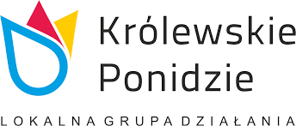

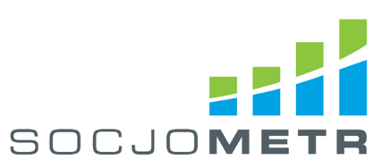
Kraków 2022

1. Streszczenie najważniejszych wyników badania

- W odpowiedzi na zdiagnozowane problemy, opracowano trzy cele ogólne, które w ramach wdrażania strategii miały zostać osiągnięte w oparciu o dostępne na obszarze działania LGD zasoby. Trzy obszary interwencji LGD „Królewskie Ponidzie” to wspieranie przedsiębiorczości, rozwój turystyki oraz tworzenie partnerstw lokalnych.
- W ramach operacji LGD gminy pozyskały środki na realizację zadań związanych z zagospodarowaniem przestrzeni publicznej, w tym remontów i modernizację świetlic wiejskich. Mieszkańcy uzyskali środki na rozpoczęcie i rozwój działalności gospodarczej. Efektywnie realizowano działania z zakresu rozwoju turystyki, promocji obszaru i zachowania dziedzictwa lokalnego. Istotnym aspektem jest to, iż żaden nabór nie został powtórzony z powodu niewykorzystania środków w ramach konkursu, zaś sami wnioskodawcy wykazywali wielkie zainteresowanie możliwością uzyskania wsparcia.
- Zainteresowanie poszczególnymi konkursami przewyższało możliwości finansowe LGD. Niemniej jednak oprócz finansowego aspektu procesu wdrażania LSR, zwrócić należy podkreślić wysoki stopień aktywności beneficjentów. Dało się więc zaobserwować postęp w rozwoju kapitału społecznego, a także proces budowy partnerstw i współpracy pomiędzy sektorami: publicznym, społecznym i gospodarczym. Pozytywem jest też na pewno zwiększona aktywność organizacji pozarządowych.
- W realizowanej LSR grupę defaworyzowaną stanowiły osoby znajdujące się w trudnej sytuacji na rynku pracy, czyli osoby do 35 roku życia, osoby 45+, osoby bezrobotne. Wybór był bardzo szeroki, ale należy uznać go za słuszny. Grupy defaworyzowane skorzystały z priorytetowego potraktowania przede wszystkim w początkowym etapie realizacji strategii, kiedy przynależność do grupy w dużej części przypadków decydowała o otrzymaniu środków.
- LGD „Królewskie Ponidzie” zrealizowała jeden projekt współpracy - „ŚWiAT” (Świętokrzyska Wspólna i Aktywna Turystyka). Podstawowym działaniem na terenie LGD było tworzenie, oznakowanie i promocja szlaków kajakowych, które cieszą się bardzo dużym zainteresowaniem. Nie ulega wątpliwości, że projekt współpracy idealne wpisywał się w cele jakie zostały określone w LSR. Stanowił też dobrą formę kooperacji LGD i wpływał na rozwój umiejętności współdziałania w realizowaniu istotnych dla społeczności lokalnych celów.
- Działania komunikacyjne były bardzo zróżnicowane. Znalazły się wśród nich zarówno tradycyjne formy, jak spotkania (w formie zindywidualizowanej lub grupowej), organizacja wydarzeń, publikacja materiałów drukowanych i prasowych, a także bardziej nowoczesne, wykorzystujące Internet, w tym prowadzenie strony www i portalu społecznościowego. Zróżnicowanie działań komunikacyjnych prowadzonych przez LGD należy ocenić jak najbardziej pozytywnie. Pozwala ono na dotarcie do osób z różnych grup wiekowych, których przedstawiciele bardzo często mają różne preferencje komunikacyjne.
- Projekty realizowane w ramach LSR są spójne ze zidentyfikowanym potencjałem rozwojowym obszaru objętego LSR. Jest to warunek wyboru projektu i jego przyjęcia do realizacji. Projekt musi być zgodny z PROW, z przyjętymi celami LSR, przedsięwzięciami i wskaźnikami. Przeprowadzone w ramach LSR inwestycje są komplementarne względem siebie oraz względem wiodącego projektu/tematu określonego w LSR. Wybierane projekty odpowiadają również na potrzeby społeczności.

2. Spis treści

1. Streszczenie najważniejszych wyników badania 2
2. Spis treści 4
3. Opis przedmiotu badania uwzględniający cele i zakres ewaluacji 6
4. Opis metodologii wraz z opisem sposobu realizacji badania 9
5. Opis wyników badania wraz z ich interpretacją 12
5.1. Obszar objęty Strategią Rozwoju Lokalnego Kierowanego przez Społeczność 12
5.2. Główne założenia Lokalnej Strategii Rozwoju 25
5.3. Rzeczowy i finansowy postęp w realizacji LSR 30
5.4. Projekty współpracy 36
5.5. Działanie poza RLKS 37
5.6. Działalność biura LGD 37
5.6.1. Ogólna organizacja pracy 37
5.6.2. Szkolenia pracowników i organów 38
5.6.3. Realizacja planu komunikacji 39
5.6.4. Doradztwo 43
5.6.5. Spotkania konsultacyjne 48
5.7. Zmiany na obszarze objętym LSR w ocenie członków lokalnej społeczności 51
6. Kompleksowa ocena wdrożenia LSR, w tym stopień osiągnięcia celu głównego 58
6.1. Stopień osiągnięcia celu głównego 58
6.2. Ocena wpływu zrealizowanej LSR na kapitał społeczny 58
6.3. Ocena wpływu zrealizowanej LSR na przedsiębiorczość 60
6.4. Ocena wpływu zrealizowanej LSR na turystykę i dziedzictwo kulturowe obszaru 60
6.5. Ocena zrealizowanych operacji pod kątem realizacji potrzeb grup defaworyzowanych zdefiniowanych w LSR 62
6.6. Innowacyjność 62
6.7. Ocena jakości i przydatności wdrożonych projektów współpracy 64
6.8. Ocena skuteczności i efektywności działalności LGD przy wdrażaniu LSR i animowaniu lokalnych partnerów oraz ocena pracy biura 65
6.9. Ocena procesu wdrażania 65
6.10. Wartość dodana podejścia LEADER w okresie wdrażania LSR (2015-2023) 66
7. Podsumowanie. Wnioski i rekomendacje do dokumentu strategicznego na nowy okres programowania 68
8. Spis tabel i wykresów 70

3. Opis przedmiotu badania uwzględniający cele i zakres ewaluacji

Przedmiotem badania, którego wyniki prezentowane są w niniejszym raporcie, była Lokalna Strategia Rozwoju Lokalnej Grupy Działania „Królewskie Ponidzie” przygotowana w okresie programowania UE 2014-2020 oraz działania podjęte na rzecz jej realizacji w latach 2016-2021. Celem badania było dokonanie oceny działań podejmowanych na rzecz realizacji celów zapisanych w LSR.
Badanie zostało przeprowadzone przez Fundację Socjometr – niezależny podmiot specjalizujący się w badaniach społecznych, który spełnia wymogi stawiane ewaluatorom zewnętrznym określone w Wytycznych Ministra Rolnictwa i Rozwoju Wsi nr 10/1/2022 w zakresie monitoringu i ewaluacji strategii rozwoju lokalnego kierowanego przez społeczność w ramach Programu Rozwoju Obszarów Wiejskich na lata 2014-2020.
Szczegółowe cele badania zostały sformułowane na podstawie wspomnianych powyżej Wytycznych. Skupiały się one w kilku obszarach tematycznych, w ramach których postawiono pytania badawcze. Zestaw tych pytań był wspólny dla wszystkich Lokalnych Grup Działania w województwie świętokrzyskim, co było efektem zastosowanego w tym regionie systemu ewaluacji (więcej informacji na ten temat w kolejnym rozdziale).
Obszary badań oraz przypisane do nich pytania badawcze:
1. Ocena wpływu na główny cel LSR
a. Jaki jest stopień osiągnięcia celu głównego i przypisanych do niego wskaźników LSR?
2. Ocena wpływu na kapitał społeczny
a. Jaki jest wpływ LSR na kapitał społeczny, w tym w szczególności na aktywność społeczną, zaangażowanie w sprawy lokalne?
b. W jaki sposób należałoby wspierać rozwój kapitału społecznego w przyszłości?
3. Przedsiębiorczość
a. W jakim stopniu realizacja LSR przyczyniła się do rozwoju przedsiębiorczości?
b. Czy i w jaki sposób wspieranie przedsiębiorczości w ramach kolejnych edycji LSR jest wskazane?
4. Turystyka i dziedzictwo kulturowe
a. W jakim stopniu LSR przyczyniła się do budowania lokalnego potencjału w zakresie turystyki i dziedzictwa kulturowego?
b. W jakich kierunkach należy wspierać rozwój lokalnego potencjału turystycznego?
5. Grupy defaworyzowane
a. Czy w LSR właściwie zdefiniowano grupy defaworyzowane oraz czy realizowane w ramach LSR działania odpowiadały na potrzeby tych grup?
b. Jaki był wpływ LSR na poziom ubóstwa i wykluczenia społecznego?
c. Jakie działania należy podejmować w skali lokalnej na rzecz ograniczania ubóstwa i wykluczenia społecznego?
6. Innowacyjność
a. W jakim stopniu projekty realizowane w ramach LSR były innowacyjne?
b. Jakie można wyróżnić typy innowacji powstałych w ramach LSR?
7. Projekty współpracy
a. Jaka była skuteczność i efekty działania wdrażania projektów współpracy?
b. Jaką formę i zakres powinny przyjmować projekty współpracy w przyszłości?
8. Ocena funkcjonowania LGD
a. Czy sposób działania partnerów w ramach LGD pozwalał na efektywną i skuteczną realizację LSR?
b. Jaka jest skuteczność i efektywność działań biura LGD (animacyjnych, informacyjno-promocyjnych, doradczych?
c. Jakie zmiany należy wprowadzić w działaniach LGD by skuteczniej realizowała LSR?
9. Ocena procesu wdrażania
a. Czy realizacja finansowa i rzeczowa LSR odbywała się zgodnie z planem?
b. Czy procedury naboru, wyboru i realizacji projektów były wystarczająco przejrzyste i przyjazne dla beneficjentów?
c. Czy kryteria pozwalały na wybór najlepszych projektów (spójnych z celami LSR)?
d. Czy przyjęty system wskaźników pozwalał na zebranie wystarczających informacji o procesie realizacji LSR i jej rezultatach?
10. Wartość dodana podejścia LEADER
a. Czy działalność LGD wpływa na poprawę komunikacji pomiędzy różnymi aktorami, budowanie powiązań między nimi i sieciowanie?
b. Czy stworzony dzięki wsparciu w ramach LSR potencjał rozwojowy jest w dostateczny sposób wykorzystywany i promowany?
c. Czy projekty realizowane w ramach LSR są spójne ze zidentyfikowanym potencjałem rozwojowym obszaru objętego LSR i czy te projekty przyczyniają się do jego wzmocnienia?
d. Czy przeprowadzone w ramach LSR inwestycje są komplementarne względem siebie lub względem wiodącego projektu/tematu określonego w LSR?
Szczegółowe obszary działań LGD, które zostały poddane ocenie:
- Działalność biura LGD, w tym w szczególności jakość i efektywność świadczonego doradztwa dla wnioskodawców (rzeczywistych i potencjalnych) oraz beneficjentów.
- Realizacja planu komunikacji, rozpoznawalność LGD, wymiana informacji z mieszkańcami obszaru oraz jakość podejmowanych działań komunikacyjnych.
- Realizacja rzeczowo-finansowa Lokalnej Strategii Rozwoju.
- Funkcjonowanie organów LGD.
- Działania na rzecz aktywizacji społeczności lokalnej oraz włączenia społecznego (w szczególności wsparcie udzielone przedstawicielom grupy defaworyzowanej).
- Działania LGD w zakresie rozwoju przedsiębiorczości oraz turystyki i dziedzictwa kulturowego.
- Promowanie innowacyjności na obszarze objętym LSR.
- Realizacja projektów współpracy.

4. Opis metodologii wraz z opisem sposobu realizacji badania

Opisywane tu badanie jest częścią większego projektu badawczego realizowanego przez Fundację Socjometr we współpracy ze Świętokrzyską Siecią LGD. Polega on na realizowaniu monitoringu i ewaluacji według metodologii wspólnej dla wszystkich Lokalnych Grup Działania w województwie świętokrzyskim. Projekt ten jest unikatowy w skali kraju i z pewnością może być uznany za dobrą praktykę, ponieważ wprowadzają on nową jakość w zakresie ewaluacji procesu wdrażania Lokalnych Strategii Rozwoju. Najważniejszą merytoryczną korzyścią ze stosowania przez świętokrzyskie LGD wspólnej metodologii monitoringu i ewaluacji procesu wdrażania LSR jest możliwość zbierania danych porównywalnych w skali całego województwa. Podwaliny pod współpracę w tym zakresie zostały położone w okresie programowania 2007-2013. W obecnym okresie programowania została ona rozszerzona na wszystkich członków Świętokrzyskiej Sieci LGD, co pozwoli w przyszłości na stworzenie wyczerpującego, zbiorczego raportu z działalności wszystkich tworzących ją Lokalną Grup Działania.
Prowadzenie ewaluacji we współpracy ze Świętokrzyską Siecią LGD, a nie z pojedynczymi Lokalnymi Grupami Działania jest korzystne nie tylko ze względów merytorycznych, ale także ze względów praktycznych, ponieważ taki model działania umożliwił wdrożenie kompleksowego systemu monitoringu i ewaluacji. Główne założenia tego systemu:
- LGD-y otrzymały wspólne narzędzia badawcze. Były to, po pierwsze, wystandaryzowane ankiety mierzące jakość i efektywność doradztwa, ankiety przeznaczone dla mieszkańców obszaru LGD, ankiety dla uczestników spotkań informacyjno-konsultacyjnych. Zarząd każdej z Lokalnych Grup Działania mógł wybrać, które z tych narzędzi należy zastosować, można było korzystać także z nich wszystkich. Niezależnie od tych decyzji zastosowanie wystandaryzowanych ankiet pozwoliło na uzyskanie danych, które możliwe są do agregowania w skali województwa. Drugim rodzajem wspólnych dla wszystkich świętokrzyskich LGD narzędzi były arkusze do monitorowania danych własnych. Mogą one być wypełniane na bieżąco lub w określonych momentach w danym roku kalendarzowym. Arkusze te ułatwiają prowadzenie monitoringu, ponieważ gromadzą w jednym pliku wiele różnych danych. Dodatkową ich zaletą jest to, że niejako wymuszają systematyczność prowadzenia monitoringu. Wystandaryzowany formularz pozwala także na gromadzenie danych porównywalnych pomiędzy poszczególnymi Lokalnymi Grupami Działania. Trzecim rodzajem narzędzi wchodzących w skład systemu monitoringu i ewaluacji są scenariusze wywiadów z pracownikami oraz członkami organów LGD. Scenariusze te opracowane zostały na podstawie wydanych przez Ministra Rolnictwa i Rozwoju Wsi Wytycznych nr 5/3/2017 w zakresie monitoringu i ewaluacji strategii rozwoju lokalnego kierowanego przez społeczność w ramach Programu Rozwoju Obszarów Wiejskich na lata 2014-2020.
- Lokalne Grupy Działania samodzielnie zbierają dane ilościowe za pomocą ankiet oraz gromadzą dane własne. Badacze z Fundacji Socjometr odpowiedzialni są za przeprowadzenie badań jakościowych. Bardzo istotne jest również, że gromadzone dane wykorzystywane są w czasie prowadzonych co roku warsztatów refleksyjnych w ramach ewaluacji on-going. Przekazywane zbiory danych są poddawane analizie przez ekspertów Fundacji oraz przekazywane Lokalnym Grupom Działania w formie prezentacji kompatybilnej ze scenariuszem spotkań refleksyjnych.
- Powiązanie ze sobą procesów monitorowania postępów w realizacji Lokalnych Strategii Rozwoju, prowadzenia ewaluacji on-going, oceny śródokresowej oraz końcowej pozwala na znaczne oszczędności czasu i środków finansowych. Pracownicy LGD mają ściśle wyznaczone zadania w zakresie monitoringu, które zajmują stosunkowo niewiele czasu w porównaniu z sytuacją, gdy samodzielnie musieliby opracowywać narzędzia i analizować wszystkie dane. Zastosowanie wspólnych narzędzi i procedur ewaluacji w skali województwa spowodowało, że koszt ich stworzenia i wdrożenia został rozłożony na wiele podmiotów, co pozwoliło Lokalnym Grupom Działania na znaczne oszczędności środków finansowych w zakresie analiz, które zgodnie z Wytycznymi nr 10/1/2022 muszą być zlecane podmiotom zewnętrznym.
Zastosowane podejście badawcze opiera się na zasadzie triangulacji, czyli zapewnieniu trafności i rzetelności wyników badań poprzez gromadzenie danych za pomocą różnych technik badawczych. W przypadku projektu, którego wyniki są opisane w niniejszym raporcie zastosowano szeroki zestaw technik badawczych i analitycznych:
- analiza desk research (zbieranie i analizowanie danych zastanych, w tym dane Głównego Urzędu Statystycznego oraz dane gromadzone przez LGD w ramach monitoringu),
- analizy ilościowe (ankieta kierowana do beneficjentów i ankieta kierowana do mieszkańców obszaru),
- badania jakościowe przy użyciu scenariuszy wywiadów induwidualnych (IDI) i grupowych („fokusów”). Wywiady przeprowadzono z pracownikami biura LGD oraz z przedstawicielami organów stowarzyszenia.

5. Opis wyników badania wraz z ich interpretacją

5.1. Obszar objęty Strategią Rozwoju Lokalnego Kierowanego przez Społeczność

W skład Lokalnej Grupy Działania „Królewskie Ponidzie” wchodzi osiem gmin
z powiatu buskiego w województwie świętokrzyskim: Busko-Zdrój, Stopnica, Pacanów, Nowy Korczyn, Wiślica, Solec-Zdrój, Gnojno i Tuczępy. Pozostają one w bezpośrednim lub dalszym sąsiedztwie i stanowią spójny pod względem przestrzennym obszar, znajdujący się
w jednym obrysie. Obszar działania łączą także tradycje historyczne, kulturowe i przyrodnicze. Pięć spośród gmin to gminy miejsko-wiejskie (Busko Zdrój, Nowy Korczyn, Pacanów, Stopnica, Wiślica), a trzy to gminy wiejskie (Gnojno, Solec-Zdrój, Tuczępy) Ogólna powierzchnia obszaru LGD wynosi 967,54 km². Największa pod tym względem jest gmina Busko-Zdrój (235,50 km²), a najmniejsza gmina Tuczępy (83,62 km²).

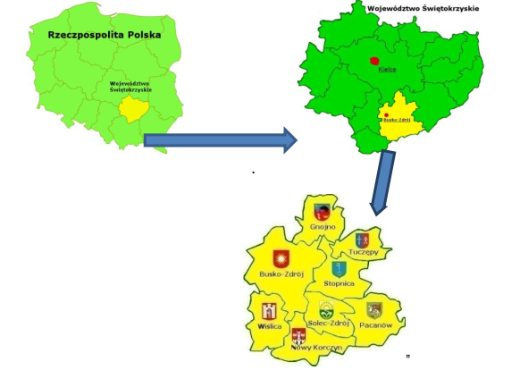
Rysunek 1. Obszar LGD „Królewskie Ponidzie”.

Według danych Głównego Urzędu Statystycznego w 2013 roku obszar LGD zamieszkiwany był przez 73 591 osób. W 2021 roku liczba ta była niższa i wyniosła 70 274. Warty podkreślenia jest fakt, że w latach 2016-2021 liczba mieszkańców spadła w każdej
z gmin obszaru LGD. Biorąc pod uwagę poszczególne gminy wchodzące w skład LGD, zdecydowanie najliczniej zamieszkiwaną jest gmina Busko-Zdrój, a najmniejszą liczbę mieszkańców posiada gmina Tuczępy. Szczegółowe dane przedstawia poniższa tabela.

Ludność w gminach wchodzących w skład LGD (Źródło: Bank Danych Lokalnych)
Nazwa gminy/rok | 2016 | 2017 | 2018 | 2019 | 2020 | 2021
Busko-Zdrój | 32 612 | 32 438 | 32 280 | 32 189 | 32 005 | 31 667
Gnojno | 4 466 | 4 403 | 4 394 | 4 351 | 4 344 | 4 289
Nowy Korczyn | 6 100 | 6 036 | 5 981 | 5 916 | 5 788 | 5 725
Pacanów | 7 465 | 7 420 | 7 406 | 7 322 | 7 269 | 7 143
Solec-Zdrój | 5 092 | 5 059 | 5 059 | 5 036 | 5 033 | 4 974
Stopnica | 7 728 | 7 664 | 7 625 | 7 589 | 7 576 | 7 492
Tuczępy | 3 753 | 3 751 | 3 772 | 3 740 | 3 690 | 3 646
Wiślica | 5 563 | 5 552 | 5 541 | 5 453 | 5 420 | 5 338
Tabela 1. Ludność w gminach wchodzących w skład LGD.

Kwestią wymagającą analizy są dochody gmin. Stanowią one parametr obrazujący
w pośredni sposób dochodowość mieszkańców, ale także opisujący poziom rozwoju sektora gospodarczego. Wyrazem zdolności dochodowej gmin jest wskaźnik dochodów podatkowych na jednego mieszkańca w gminie, czyli tzw. wskaźnik G, który stanowi podstawę do wyliczenia rocznych kwot części wyrównawczej subwencji ogólnej i wpłat. Zgodnie z ustawą o dochodach jednostek samorządu terytorialnego, wskaźnik G dla każdej gminy oblicza się dzieląc kwotę dochodów podatkowych (z tytułu podatku od nieruchomości, podatku rolnego, podatku leśnego, podatku od środków transportowych, podatku od czynności cywilnoprawnych, podatku od osób fizycznych, opłacanego w formie karty podatkowej, wpływów z opłaty skarbowej, wpływów z opłaty eksploatacyjnej, udziału we wpływach
z podatku dochodowego od osób fizycznych oraz udziału we wpływach z podatku dochodowego od osób prawnych) za rok poprzedzający rok bazowy przez liczbę mieszkańców gminy. Wskaźniki w 2021 roku w gminach wchodzących w skład LGD kształtowały się w przedziale 866,29 (Gnojno) – 1 981,93 (Tuczępy). Warto dla porównania odnotować, że najwyższym wskaźnikiem G w Polsce może się pochwalić gmina Kleszczów – w 2021 wyniósł on 29 808,10 zł (w 2020 roku - 31 028,40 zł). Najniższy wskaźnik G obliczono dla gminy Potok Górny – 485,66 zł w 2021 roku (w 2020 roku - 454,97 zł). Szczegóły dotyczące dochodów gmin wchodzących w skład LGD „Królewskie Ponidzie” obrazuje poniższa tabela.
Wskaźnik G dla gmin wchodzących w skład LGD
Nazwa gminy/rok | 2015 | 2016 | 2017 | 2018 | 2019 | 2020 | 2021
Busko-Zdrój | 1 210,20 | 1 438,97 | 1 375,34 | 1 409,31 | 1 528,93 | 1 601,22 | 1 776,09
Gnojno | 708,87 | 917,59 | 894,27 | 737,35 | 770,01 | 782,40 | 866,29
Nowy Korczyn | 695,64 | 730,98 | 927,79 | 832,40 | 777,99 | 784,78 | 888,82
Pacanów | 763,94 | 795,76 | 802,47 | 838,63 | 907,02 | 959,70 | 1 001,22
Solec-Zdrój | 892,78 | 1 069,99 | 991,26 | 909,58 | 1 013,44 | 1 009,30 | 1 118,67
Stopnica | 815,24 | 856,96 | 966,45 | 854,60 | 906,12 | 950,72 | 1 077,57
Tuczępy | 1 783,13 | 1 698,58 | 1 837,74 | 1 898,40 | 1 845,55 | 1 901,32 | 1 981,93
Wiślica | 701,89 | 813,31 | 770,80 | 656,99 | 814,66 | 876,47 | 955,52
Tabela 2. Wskaźniki G dla gmin wchodzących w skład LGD.

Warto zwrócić uwagę na kwestię wydatków gmin. W latach 2015-2020 w niemal wszystkich gminach obszaru LGD wydatki przeważnie rosły i należy zauważyć, że wzrosty te były dość znaczne (w przypadku gminy Solec-Zdrój aż o 2 931,31 zł). W 2020 roku największe wydatki w przeliczeniu na jednego mieszkańca miała gmina Solec-Zdrój (6 597,93 zł),
a najniższe gmina Nowy Korczyn (4 613,75 zł). Szczegóły obrazuje poniższa tabela.

Wydatki gmin na 1 mieszkańca w złotówkach (Źródło: Bank Danych Lokalnych)
Nazwa gminy/rok | 2015 | 2016 | 2017 | 2018 | 2019 | 2020
Busko-Zdrój | 3 477,47 | 3 362,65 | 3 661,66 | 4 550,52 | 4 930,90 | 5 413,34
Gnojno | 3 842,56 | 4 141,20 | 4 693,06 | 5 376,65 | 5 905,20 | 5 456,92
Nowy Korczyn | 3 866,71 | 3 572,04 | 4 406,05 | 5 183,31 | 4 774,16 | 4 613,75
Pacanów | 3 101,19 | 3 793,92 | 4 154,94 | 4 821,06 | 4 774,91 | 5 053,44
Solec-Zdrój | 3 666,62 | 4 103,47 | 4 692,28 | 6 045,53 | 6 667,12 | 6 597,93
Stopnica | 3 113,23 | 3 780,71 | 3 701,40 | 4 540,27 | 4 638,77 | 4 626,72
Tuczępy | 4 760,55 | 4 104,77 | 4 353,03 | 4 763,84 | 4 884,15 | 4 748,77
Wiślica | 4 646,04 | 4 172,74 | 4 049,32 | 4 373,38 | 4 487,83 | 4 831,74
Tabela 3. Wydatki gmin na 1 mieszkańca w złotówkach.

Gminy wchodzące w skład LGD „Królewskie Ponidzie” na tle wszystkich gmin
województwa świętokrzyskiego wypadają rozmaicie, w zależności od badanego tematu.
W kategorii uwzględniającej dochody budżetu gminy na jednego mieszkańca wskaźnik powyżej średniej dla województwa świętokrzyskiego posiadały jedynie gminy Gnojno i Solec-Zdrój. Najniższy wskaźnik spośród gmin obszaru LGD posiadała natomiast gmina Stopnica.
W przypadku wydatków budżetu gminy na jednego mieszkańca trzy gminy przekroczyły średnią województwa - Busko-Zdrój, Gnojno, Solec Zdrój. Najniższe wartości wskaźnika posiadały natomiast gminy Nowy Korczyn i Stopnica. Gmina Busko-Zdrój bardzo wyróżnia się jeśli chodzi o ilość podmiotów gospodarki narodowej w rejestrze REGON. Obok niej tylko gmina Stopnica posiada wskaźnik wyższy od średniej województwa świętokrzyskiego, zaś najsłabiej pod tym względem wypadła gmina Pacanów. Jeśli chodzi natomiast o środki w budżecie gminy na finansowanie i współfinansowanie programów i projektów unijnych, wartości przy gminach obszaru LGD wypadają różnorodnie - bardzo wysokimi środkami dysponowała gmina Busko-Zdrój, powyżej średniej województwa znalazły się także gminy Solec-Zdrój i Pacanów, a na drugim biegunie ze zdecydowanie najniższą wartością wskaźnika gmina Tuczępy. Szczegóły obrazuje poniższa tabela.

Nazwa gminy | Dochody ogółem budżetu gminy na 1 mieszkańca | Środki w budżecie gminy na finansowanie i współfinansowanie programów i projektów unijnych | Wydatki budżetu gminy na 1 mieszkańca | Podmioty gospodarki narodowej w rejestrze REGON na 10 tys. ludności w wieku produkcyjnym
Busko-Zdrój | 5 546,14 | 21 413 186,80 | 5 413,34 | 1 965,5
Gnojno | 5 947,60 | 730 254,03 | 5 456,92 | 1 157,1
Nowy Korczyn | 5 136,38 | 1 444 346,54 | 4 613,75 | 1 000,6
Pacanów | 5 420,98 | 3 681 372,16 | 5 053,44 | 977,3
Solec-Zdrój | 6 598,17 | 5 145 663,93 | 6 597,93 | 1 089,3
Stopnica | 4 975,12 | 894 891,67 | 4 626,72 | 1 384,3
Tuczępy | 5 518,10 | 407 819,47 | 4 748,77 | 1 231,5
Wiślica | 5 530,71 | 1 582 550,65 | 4 831,74 | 1 102,0
Średnia województwa świętokrzyskiego | 5 569,83 | 3 624 734,74 | 5 234,57 | 1 273,0
Tabela 4. Gminy wchodzące w skład LGD na tle innych gmin.

Rynek pracy określić trzeba na podstawie wskaźników dotyczących zatrudnienia oraz bezrobocia. Ostatnie lata przyniosły pewną poprawę sytuacji w tych aspektach.
O pozytywnych zmianach można mówić w przypadku wzrostu liczby pracujących. Trend ten latach 2015-2020 występował w gminach Busko-Zdrój, Nowy Korczyn, Pacanów, Solec-Zdrój, Stopnica, a w gminach Gnojno, Tuczępy i Wiślica odnotowano spadki. Zwraca uwagę, że we wszystkich gminach, poza gminą Tuczępy, dominowały wśród pracujących kobiety i to ich dotyczył głównie wzrost wskaźnika liczby pracujących.

Gmina | Pracujący w gminach wchodzących w skład LGD (Źródło: Bank Danych Lokalnych)
Gmina | Ogółem |  | Mężczyźni |  | Kobiety
Gmina | 2015 | 2020 | 2015 | 2020 | 2015 | 2020
Busko-Zdrój | 7 418 | 7 521 | 3 335 | 3 372 | 4 083 | 4 149
Gnojno | 320 | 300 | 65 | 59 | 255 | 241
Nowy Korczyn | 641 | 745 | 195 | 223 | 446 | 522
Pacanów | 542 | 557 | 159 | 146 | 383 | 411
Solec-Zdrój | 685 | 780 | 267 | 294 | 418 | 486
Stopnica | 310 | 397 | 128 | 177 | 182 | 220
Tuczępy | 817 | 752 | 610 | 517 | 207 | 235
Wiślica | 295 | 231 | 86 | 56 | 209 | 175
Tabela 5. Pracujący w gminach wchodzących w skład LGD.

W latach 2015 – 2020 we wszystkich gminach poprawiała się proporcja liczby osób bezrobotnych zarejestrowanych do ogólnej liczby ludności. W części gmin były to spadki bardzo duże (najwyższy w gminie Stopnica – o 2,7). Warto zauważyć, że poprawa dotyczy zarówno kobiet, jak i mężczyzn. Należy jednak odnotować, że spadające bezrobocie niekoniecznie oznacza rosnącą aktywność zawodową, ponieważ jest ono powiązane ze spadającą liczbą osób w wieku produkcyjnym. Istotnym problemem w kontekście bezrobocia jest fakt, iż cały region LGD jest obecnie regionem rolniczym, co skutkuje brakiem przemysłu na większą skalę i małą liczbą miejsc pracy w sektorach pozarolniczych. Szczegóły na temat danych obrazuje poniższa tabela.

Gmina | Udział bezrobotnych zarejestrowanych w liczbie ludności w gminach wchodzących w skład LGD (Źródło: Bank Danych Lokalnych)
Gmina | Ogółem |  | Mężczyźni |  | Kobiety
Gmina | 2015 | 2020 | 2015 | 2020 | 2015 | 2020
Busko-Zdrój | 6,0 | 4,3 | 6,3 | 4,1 | 5,8 | 4,5
Gnojno | 5,7 | 3,3 | 5,4 | 3,1 | 6,2 | 3,5
Nowy Korczyn | 5,3 | 3,4 | 5,1 | 3,3 | 5,6 | 3,6
Pacanów | 4,9 | 3,0 | 5,0 | 2,6 | 4,8 | 3,4
Solec-Zdrój | 5,2 | 3,9 | 5,4 | 4,2 | 4,9 | 3,6
Stopnica | 6,2 | 3,5 | 6,8 | 3,1 | 5,4 | 4,0
Tuczępy | 6,2 | 3,6 | 6,6 | 3,8 | 5,8 | 3,4
Wiślica | 5,6 | 3,0 | 5,6 | 2,0 | 5,6 | 4,2
Tabela 6. Udział bezrobotnych zarejestrowanych w liczbie ludności w gminach wchodzących w skład LGD.

Dużym pozytywem jest fakt, iż w ostatnich latach liczba podmiotów wpisanych do rejestru REGON w przeliczeniu na 10 tys. ludności wzrastała i wzrost ten był dość duży. Najbardziej pozytywne tendencje dotyczyły gminy Tuczępy (wzrost o 347,7), ale i wskaźniki w gminach Busko Zdrój, Nowy Korczyn i Pacanów znacznie się poprawiły (odpowiednio o 331,7, 287,5 i 286). Warto zwrócić jednak uwagę na różnice pomiędzy poszczególnymi gminami, które wchodzą w skład LGD. Podczas gdy w gminie Busko-Zdrój w 2021 roku wartość wskaźnika liczby podmiotów w rejestrze REGON na 10 tys. ludności w wieku produkcyjnym wynosiła 2 048,2 w gminie Nowy Korczyn wskaźnik był znacznie niższy
i wyniósł 1 029,9. Szczegóły zaprezentowano w poniższej tabeli.

Podmioty gospodarki narodowej w rejestrze REGON na 10 tys. ludności w wieku produkcyjnym (Źródło: Bank Danych Lokalnych)
Nazwa gminy/rok | 2016 | 2017 | 2018 | 2019 | 2020 | 2021
Busko-Zdrój | 1 716,5 | 1 757,8 | 1 800,2 | 1 877,5 | 1 965,5 | 2 048,2
Gnojno | 933,2 | 978,3 | 1 055,0 | 1 103,4 | 1 157,1 | 1 164,0
Nowy Korczyn | 742,4 | 834,0 | 861,7 | 929,5 | 1 000,6 | 1 029,9
Pacanów | 747,6 | 786,0 | 848,1 | 928,3 | 977,3 | 1 033,6
Solec-Zdrój | 925,2 | 969,0 | 1 001,9 | 1 046,2 | 1 089,3 | 1 154,5
Stopnica | 1 196,2 | 1 282,6 | 1 302,8 | 1 317,9 | 1 384,3 | 1 460,6
Tuczępy | 975,0 | 979,8 | 1 011,0 | 1 133,9 | 1 231,5 | 1 322,7
Wiślica | 914,4 | 966,4 | 1 035,6 | 1 082,5 | 1 102,0 | 1 166,7
Tabela 7. Podmioty gospodarki narodowej w rejestrze REGON na 10 tys. ludności w wieku produkcyjnym.
W latach 2016-2021 na obszarze LGD odnotowano wzrost liczby osób fizycznych prowadzących działalność gospodarczą i wzrosty te były bardzo zbliżone. Największy dotyczył gminy Tuczępy (o 169). W 2021 roku najwięcej osób prowadzących działalność gospodarczą na 10 tys. mieszkańców odnotować można było w gminie Busko-Zdrój (952),
a najmniej w gminie Nowy Korczyn (479). Szczegóły obrazuje poniższa tabela.
Osoby fizyczne prowadzące działalność gospodarczą na 10 tys. ludności (Źródło: Bank Danych Lokalnych)
Nazwa gminy/rok | 2016 | 2017 | 2018 | 2019 | 2020 | 2021
Busko-Zdrój | 835 | 846 | 866 | 892 | 923 | 952
Gnojno | 450 | 463 | 514 | 540 | 569 | 562
Nowy Korczyn | 343 | 394 | 415 | 438 | 470 | 479
Pacanów | 343 | 365 | 398 | 440 | 461 | 491
Solec-Zdrój | 436 | 465 | 490 | 510 | 527 | 559
Stopnica | 639 | 681 | 687 | 690 | 722 | 766
Tuczępy | 437 | 445 | 448 | 513 | 564 | 606
Wiślica | 473 | 501 | 507 | 524 | 539 | 570
Tabela 8. Osoby fizyczne prowadzące działalność gospodarczą na 10 tys. ludności.

W LSR podkreślono duże znaczenie organizacji pozarządowych, które określono jako podstawową bazę dla rozwoju społeczeństwa obywatelskiego. Zwrócono uwagę, że skupiają one najbardziej aktywnych i wrażliwych na sprawy społeczne przedstawicieli lokalnego środowiska. Obserwowano duży wzrost zaangażowania lokalnych aktywistów w tworzenie struktur formalnych. Podkreślono, że główne kierunki działania NGO-sów to: krzewienie kultury, wspieranie i upowszechnianie kultury fizycznej i sportu, aktywizacja różnych grup społecznych (młodzieży, seniorów), rozwój regionu pod kątem turystyki i promocji, pomoc społeczna, działania na rzecz osób niepełnosprawnych, ochrona i promocja zdrowia, ekologia, ochrona dziedzictwa lokalnego, działania na rzecz integracji i współpracy między społeczeństwem, przeciwdziałania uzależnieniom i patologiom społecznym, działalność na rzecz zachowania lokalnej historii i tradycji, edukacja. Od lat zwraca uwagę aktywność Kół Gospodyń Wiejskich, które w ramach swojej działalności podejmują inicjatywy na rzecz reprezentowania interesów kobiet wiejskich, w tym dążą do poprawy ich warunków życia
i pracy, a także podtrzymywania lokalnych tradycji ludowych i pielęgnacji lokalnej tożsamości. Podkreślono w LSR jednocześnie, że organizacje pozarządowe borykają się
z problemami i przeszkodami, które często ograniczają możliwość realizacji misji społecznej w takim zakresie i zasięgu jaki odpowiadałby organizacjom. Zaliczono do nich: oparcie finansowania działań organizacji w większości ze środków publicznych; zbyt małe środki finansowe własne w organizacjach, które nie pozwalają na swobodną realizację działań statutowych; trudności w dotarciu i zaangażowania ludzi młodych w działalność stowarzyszeń czy fundacji, skomplikowane formalności związane z korzystaniem ze środków grantodawców, sponsorów lub funduszy europejskich; ograniczony dostęp do tzw. „dobrych praktyk” oraz mało efektywna współpraca międzysektorowa. LGD „Królewskie Ponidzie” zaplanowała w konsekwencji szereg działań, w tym pomoc merytoryczną i informacyjną, różnorodne oferty wsparcia czy wzajemną współpracę. Za podstawę uznano to, iż „zaangażowanie mieszkańców obszaru oraz wzajemne zaufanie przy budowaniu więzi lokalnych są niezbędne do wzmacniania aktywnego społeczeństwa obywatelskiego”.
Istotnym elementem prac nad LSR było wyznaczenie grup osób szczególnie potrzebujących wsparcia. W rezultacie analiz i konsultacji do grup defaworyzowanych zaliczono: osoby znajdujące się w trudnej sytuacji na rynku pracy, czyli osoby do 35 roku życia, osoby 45+, osoby bezrobotne. Projektując cele i wskaźniki oraz budżet, LGD „Królewskie Ponidzie” szczególny nacisk położyła więc na wsparcie osób pozostających bez pracy stwarzając im możliwość podjęcia działalności gospodarczej na własny rachunek. Dodatkowo założono wsparcie dla podmiotów gospodarczych już istniejących na lokalnym rynku jako mikro i małe przedsiębiorstwa, które uzyskując dotacje muszą stworzyć i utrzymać miejsca pracy.
W LSR stwierdzono, że na obszarze LGD „Królewski Ponidzie” bardzo widoczne jest charakterystyczne dla Polski zjawisko depopulacji. Teren ten systematycznie się wyludnia,
a składają się na to ujemny przyrost naturalny i niekorzystne saldo migracji. W ostatnich latach ta negatywna tendencje się pogłębiała, co znalazło potwierdzenie w danych Głównego Urzędu Statystycznego jednoznacznie pokazujących jak niekorzystnie na obszarze LGD prezentuje się struktura ludności według ekonomicznych grup wieku i jak postępuje proces starzenia się społeczności lokalnej. W przypadku liczby ludności w wieku przedprodukcyjnym i produkcyjnym w latach 2016-2021 odnotowano mniejsze i większe spadki. W każdej z gmin zgodnie z tendencją ogólnopolską wzrosła liczba osób w wieku poprodukcyjnym. Szczegóły prezentuje poniższa tabela.
Gmina | Ludność gmin w wieku (Źródło: Bank Danych Lokalnych):
Gmina | Przedprodukcyjnym |  | Produkcyjnym |  | Poprodukcyjnym
Gmina | 2016 | 2021 | 2016 | 2021 | 2016 | 2021
Busko-Zdrój | 5 331 | 5 100 | 19 889 | 18 372 | 7 392 | 8 195
Gnojno | 783 | 720 | 2 679 | 2 543 | 1 004 | 1 026
Nowy Korczyn | 936 | 846 | 3 704 | 3 379 | 1 460 | 1 500
Pacanów | 1 204 | 1 100 | 4 481 | 4 257 | 1 780 | 1 786
Solec-Zdrój | 889 | 862 | 3 113 | 2 971 | 1 090 | 1 141
Stopnica | 1 324 | 1 246 | 4 715 | 4 457 | 1 689 | 1 789
Tuczępy | 663 | 598 | 2 277 | 2 200 | 813 | 848
Wiślica | 883 | 790 | 3 445 | 3 240 | 1 235 | 1 308
Tabela 9. Ludność w wieku przedprodukcyjnym, produkcyjnym i poprodukcyjnym.

Dużym problem obszaru są migracje ludności na pobyt stały. W dużej mierze są to osoby w wieku produkcyjnym, które poszukując lepszych warunków egzystencjalnych, w tym głównie lepszych rynków pracy, decydują się na zmianę miejsca zamieszkania. W większości gmin wchodzących w skład LGD salda migracji miały w ostatnich latach wartości ujemne. Warto odnotować, że w 2021 roku jedną gminą, która posiadała dodatni wskaźnik salda migracji była gmina Nowy Korczyn, ale z drugiej strony był to wyjątek, bo w poprzednich latach sytuacja w tej gminie była zdecydowanie gorsza. Szczegóły na temat salda migracji zaprezentowano w poniższej tabeli.
Saldo migracji ogółem w gminach wchodzących w skład LGD (Źródło: Bank Danych Lokalnych)
Nazwa gminy/rok | 2017 | 2018 | 2019 | 2020 | 2021
Busko-Zdrój | -37 | -33 | -46 | 3 | -51
Gnojno | -16 | 2 | -12 | 1 | -7
Nowy Korczyn | -26 | -16 | -36 | -44 | 2
Pacanów | 6 | -1 | -5 | 9 | -7
Solec-Zdrój | -5 | 5 | -5 | -4 | -5
Stopnica | -40 | -26 | -14 | 11 | -16
Tuczępy | 8 | 12 | -3 | -2 | -13
Wiślica | -8 | 7 | -37 | 24 | -30
Tabela 10. Saldo migracji ogółem w gminach wchodzących w skład LGD.

Na obszarze LGD działają Gminne Ośrodki Pomocy Społecznej, Miejski Ośrodek Pomocy Społecznej oraz Powiatowe Centrum Pomocy Rodzinie, które realizują zadania z zakresu polityki społecznej zapobiegając problemom wykluczenia społecznego i ubóstwa. Sama liczba beneficjentów środowiskowej pomocy społecznej z roku na rok spada w każdej
z gmin obszaru LGD i w części z gmin były to spadki znaczne. Należy jednak podkreślić, że
w dalszym ciągu w gminach Gnojno, Pacanów, Solec-Zdrój i Tuczępy wskaźniki są wyższe od średniej województwa świętokrzyskiego. Bardzo źle sytuacja przedstawia się zwłaszcza
w pierwszej z wymienionych gmin. Szczegóły obrazuje poniższa tabela.
Beneficjenci środowiskowej pomocy społecznej na 10 tys. Ludności (Źródło: Bank Danych Lokalnych)
Nazwa gminy/rok | 2015 | 2016 | 2017 | 2018 | 2019 | 2020
ŚWIĘTOKRZYSKIE | 946 | 862 | 761 | 688 | 634 | 561
Busko-Zdrój | 672 | 548 | 477 | 414 | 331 | 264
Gnojno | 2 136 | 2 114 | 2 142 | 2 052 | 1 820 | 1 344
Nowy Korczyn | 934 | 789 | 467 | 419 | 500 | 424
Pacanów | 922 | 823 | 896 | 790 | 935 | 701
Solec-Zdrój | 1 625 | 1 400 | 1 264 | 1 128 | 1 047 | 846
Stopnica | 848 | 794 | 651 | 577 | 513 | 399
Tuczępy | 1 266 | 1 093 | 950 | 878 | 803 | 575
Wiślica | 1 127 | 947 | 866 | 764 | 670 | 559
Tabela 11. Beneficjenci środowiskowej pomocy społecznej na 10 tys. ludności.

W kontekście turystyki dużym atutem jest to, iż obszar jest czysty ekologicznie i wolny od przemysłowych zanieczyszczeń. Zwraca uwagę bogactwo i unikatowość fauny i flory,
a także występowanie wielu form ochrony przyrody, w tym rezerwatów, jaskiń, pomników przyrody, obszarów Natura 2000 czy parków krajobrazowych. Przede wszystkim należy
w tym kontekście podkreślić, że na obszarze Lokalnej Grupy Działania „Królewskie Ponidzie” znajdują się bogate złoża wód leczniczych: siarczkowych i solanek jodkowo-bromkowych. Dzięki tym zasobom powstało i rozwija się lecznictwo uzdrowiskowe w Busku-Zdroju i Solcu-Zdroju. Obie te miejscowości jako jedyne w województwie świętokrzyskim posiadają status miejscowości uzdrowiskowych. Zlokalizowane są tutaj liczne specjalistyczne sanatoria
i zakłady przyrodolecznicze, dysponujące bogatą bazą leczniczą i zatrudniające wyspecjalizowaną kadrę medyczną Atrakcyjne pod względem turystycznym są też gminy Pacanów (Europejska Stolica Bajek) i Wiślica (kolebka polskiej państwowości).
Na obszarze LGD występujące duża ilość zabytków w różnorodnej ich formach: sakralne, zespoły pałacowo-parkowe, uzdrowiskowe, zamek, synagoga, obiekty muzealne. Atutem są zarchiwizowane i oznakowane liczne szlaki turystyczne: murowany, drewniany, kapliczek i świątków, królewski, ziół, kulinarny, „Wokół Słońca”, „zielonego listka”, „bocianich gniazd”, „edukacji przyrodniczej i leśnej”. Obszar LGD „Królewskie Ponidzie” posiada także rozbudowaną bazę kulturalną, w której skład wchodzą liczne placówki kulturowe i oświatowe np. Europejskie Centrum Bajki w Pacanowie, Buskie Samorządowe Centrum Kultury, Gminne Centra Kultury, Gminne Biblioteki Publiczne oraz świetlice wiejskie, Tężnia solankowa w Busku – Zdroju. Jednym z najnowocześniejszych obiektów kultury na Ponidziu jest Buskie Samorządowe Centrum Kultury, w którym funkcjonuje Centrum Informacji Turystycznej, punkt dostępu do internetu, Izba Zbiorów Regionalnych, Szkoła Muzyczna I stopnia, Galeria Sztuki Współczesnej. Busko-Zdrój znane jest również z Galerii Sztuki BWA. Do pozytywów dodać należy też zidentyfikowane produkty lokalne, w tym takie jak np. Buskowianka, Siesławicka gęś, anyżówka zdrojowa, śliwka damacha, kiełbasa z rodu „Góry”, fasola korczyńska Piękny Jaś, „Wino Spod Kapturowej Góry”, „Żabieckie Gały”, Nalewka Królewska, ser Buncok strzałkowski, „Wędzony Karp Królewski z Wójczy” oraz inne liczne kulinaria wpisane na listę produktów tradycyjnych. Atutem jest na pewno bogata i różnorodna oferta cyklicznych imprez kulturalnych.
W kontekście problemów związanych z turystyką w LSR wskazano między innymi: postępującą degradację i niszczenie zabytków, brak oznakowanych szlaków turystycznych łączących gminy powiatu buskiego, brak wspólnej promocji i zorganizowanej współpracy,
a także niewystarczająco rozwiniętą bazę gastronomiczną i noclegową poza miejscowościami uzdrowiskowymi. Ten ostatni element potwierdzają dane Głównego Urzędu Statystycznego umieszczone w poniższej tabeli. Należy jednak zauważyć, że dane GUS zawierają informacje na temat zarejestrowanych działalności agroturystycznych, a więc takich, które spełniają warunki ustawowe (ustawa o usługach hotelarskich), gdzie obiekty agroturystyczne są uznane za „inne obiekty” oraz są zgłoszone do ewidencji prowadzonej przez właściwy Urząd gminy ze względu na miejsce położenia obiektu. Zatem w praktyce istnieje wiele obiektów zlokalizowanych na obszarach wiejskich, w których świadczone są usługi hotelowe, jednak są one nieewidencjonowanych i statystyki oficjalne ich nie obejmują.
Turystyczne obiekty noclegowe w gminach – stan w dniu 31 lipca poszczególnych lat (Źródło: Bank Danych Lokalnych)
Nazwa gminy/rok | 2017 | 2019 | 2021
Busko-Zdrój | 21 | 24 | 21
Gnojno | - | - | -
Nowy Korczyn | - | - | -
Pacanów | - | - | -
Solec-Zdrój | 9 | 9 | 9
Stopnica | 3 | 3 | 2
Tuczępy | - | - | -
Wiślica | - | - | -
Tabela 12. Turystyczne obiekty noclegowe w gminach wchodzących w skład LGD.

5.2. Główne założenia Lokalnej Strategii Rozwoju

Misja, którą wyznaczyła sobie Lokalna Grupa Działania „Królewskie Ponidzie”, brzmi następująco: „Królewskie Ponidzie” – obszar przyjazny inicjatywom gospodarczym oraz tworzeniu partnerstw kreujących markę obszaru w oparciu o innowacyjne rozwiązania”. Lokalna Strategia Rozwoju LGD „Królewskie Ponidzie” została opracowana w oparciu o dane zastane oraz metody partycypacyjne, w tym: zorganizowanie punktu konsultacyjnoinformacyjnego, przeprowadzenie badań ankietowych, zorganizowanie spotkań grup fokusowych, przeprowadzenie warsztatów rozwoju lokalnego w formie wywiadu grupowego, prowadzone konsultacje telefoniczne i spotkania indywidualne
w biurze, przeprowadzenie spotkań konsultacyjnych na terenie każdej z gmin wchodzących w skład obszaru działania LGD, a także inne metody, które przyczyniły się do zebrania danych jak prowadzenie listy mailingowej, prowadzenie fanpage’a oraz strony internetowej Stowarzyszenia, zorganizowanie otwartego forum podczas Walnego Zebrania Członków. Poczynione wnioski przełożyły się w pierwszej kolejności na opracowanie diagnozy sytuacji społeczno-gospodarczej stanowiącej podstawę do pogłębionej analizy SWOT oraz formułowania celów ogólnych, szczegółowych
i przedsięwzięć planowanych do zrealizowania w myśl przyjętej logiki interwencji właściwej dla Lokalnych Strategii Rozwoju.
W odpowiedzi na zdiagnozowane problemy, opracowano trzy cele ogólne i dopasowano do nich sześć celów szczegółowych.
CEL OGÓLNY 1. Rozwój przedsiębiorczości poprzez wspieranie istniejących oraz nowych inicjatyw gospodarczych
CEL SZCZEGÓŁOWY 1.1. Podejmowanie i rozwój działalności gospodarczej na obszarze objętym LSR.
CEL OGÓLNY 2. Rozwój turystyki na obszarze objętym LSR
CEL SZCZEGÓŁOWY 2.1. Poprawa infrastruktury turystycznej i okołoturystycznej oraz zachowanie dziedzictwa lokalnego.
CEL SZCZEGÓŁOWY 2.2. Promocja walorów turystycznych i dziedzictwa kulturowego obszaru LGD.
CEL SZCZEGÓŁOWY 2.3. Zintegrowanie oferty turystycznej - budowa marki obszaru LGD.
CEL OGÓLNY 3. Tworzenie i rozwój partnerstw lokalnych
CEL SZCZEGÓŁOWY 3.1. Integracja i aktywizacja społeczna mieszkańców wzmacniająca lokalną tożsamość.
CEL SZCZEGÓŁOWY 3.2. Rozwój oferty spędzania czasu wolnego
Pierwszy cel ogólny Rozwój przedsiębiorczości poprzez wspieranie istniejących oraz nowych inicjatyw gospodarczych miał zostać osiągnięty poprzez realizację jednego celu szczegółowego Podejmowanie i rozwój działalności gospodarczej na obszarze objętym LSR. Na ten cel złożyły się cztery typy przedsięwzięć: wspieranie inicjatyw gospodarczych
w istniejących mikro i małych przedsiębiorstwach, wspieranie inicjatyw gospodarczych wykorzystujących produkty lokalne w rozwoju sektora żywnościowego, wsparcie dla osób rozpoczynających działalność gospodarczą oraz podniesienie wiedzy i kompetencji
w sektorze małych i średnich przedsiębiorstw. Cel główny odpowiadał na zdiagnozowane problemy społeczno-ekonomiczne, w tym bezrobocie i poszukiwanie dobrze płatnej pracy przez mieszkańców obszaru poza nim, ale także niedostateczny poziom wiedzy i kompetencji wśród małych i średnich przedsiębiorców.
W drugim celu ogólnym działania zostały skierowane wprost na turystykę. Uznano ją za kluczowy sektor gospodarczy dla obszaru działania LGD. W ramach celu ogólnego zaplanowano trzy cele szczegółowe i siedem przedsięwzięć. Cel szczegółowy 2.1. Poprawa infrastruktury turystycznej i okołoturystycznej oraz zachowanie dziedzictwa lokalnego miał być realizowany poprzez przedsięwzięcia „Renowacja i modernizacja dziedzictwa historycznego na obszarze LGD” oraz „Tworzenie, oznakowanie i promocja szlaków turystycznych”. Cel szczegółowy 2.2. Promocja walorów turystycznych i dziedzictwa kulturowego obszaru LGD miał być realizowany poprzez dwa przedsięwzięcia: „Działania w zakresie promocji walorów turystyczno-kulturowych” oraz „Działania promujące obszar LGD”. Natomiast cel szczegółowy 2.3. Zintegrowanie oferty turystycznej – budowa marki obszaru LGD poprzez trzy przedsięwzięcia: „Stworzenie systemu identyfikacji wizualnej marki obszaru LGD”, „Tworzenie sieci usług turystycznych – pakietowanie usług turystycznych” oraz „Wspieranie inicjatyw wykorzystujących narzędzia informatyczne w kreowaniu wizerunku obszaru”. Drugi cel ogólny stanowił odpowiedź na problemy związane z niewystarczającą infrastrukturą, jak i wiedzą potencjalnych turystów o tym obszarze. Dodatkowo, zaplanowano szereg działań mających na celu poprawę jakość oferty, co miało istotnie wpłynąć na przyspieszenie dynamiki wzrostu odwiedzających, nocujących
i korzystających z atrakcji turystycznych na tym obszarze osób.
Trzeci cel ogólny Tworzenie i rozwój partnerstw lokalnych został podzielony na dwa cele szczegółowe oraz cztery przedsięwzięcia. Pierwszy cel szczegółowy 3.1. Integracja i aktywizacja społeczna mieszkańców wzmacniająca lokalna tożsamość miał być realizowany poprzez „Organizację wydarzeń integrujących lokalne społeczności” oraz „Podejmowanie inicjatyw na rzecz rozwoju III sektora”, natomiast drugi cel szczegółowy 3.2. Rozwój oferty spędzania czasu wolnego realizowany poprzez „Rozwój infrastruktury rekreacyjnej, sportowej i kulturalnej”. Cel ten stanowił odpowiedź na zdiagnozowane problemy dotyczące słabej komunikacji między podmiotami różnych sektorów, niskiej integracji i aktywizacji społecznej, niewystarczającej oferty społeczno-kulturalnej oraz słabej infrastruktury, gdzie oferty mogłyby być realizowane.
W ewaluowanym okresie zmiany w Lokalnej Strategii Rozwoju wynikały przede wszystkim z otrzymania dwóch bonusów i tym samym konieczności zwiększenia budżetu i dodania wskaźników. Środki z bonusów zostały przeznaczone na podejmowanie działalności gospodarczej i działania z zakresu promocji małej infrastruktury. Dodano także przedsięwzięcie „smart village”. W LSR wprowadzono też kilka poprawek wynikających ze zmieniających się przepisów prawnych czy „kosmetyczne” aktualizacje w planie komunikacji. Należy więc podkreślić, że „szkielet” dokumentu strategicznego pozostał niezmieniony, co potwierdza, że LSR została opracowana w odpowiedni sposób.
Poniższa tabela pokazuje szczegółowo historię naborów, jakie prowadzono w LGD „Królewskie Ponidzie”.
Data naboru | Zakres wsparcia | Liczba złożonych wniosków | Liczba wybranych wniosków | Protesty złożone | Protesty / odwołania uwzględnione
17.11.2016 - 30.11.2016 | Infrastruktura | 1 | 1 | 0 | 0
17.11.2016 - 30.11.2016 | Podejmowanie działalności gospodarczej | 34 | 25 | 6 | 3
20.02.2017 – 06.03.2017 | Infrastruktura | 9 | 9 | 0 | 0
20.02.2017 – 06.03.2017 | Promowanie obszaru objętego LSR, w tym produktów lub usług lokalnych (narzędzia informatyczne) | 3 | 3 | 0 | 0
05.06.2017 – 19.06.2017 | Promowanie obszaru objętego LSR, w tym produktów lub usług lokalnych | 2 | 2 | 0 | 0
01.08.2017 – 16.08.2017 | Promowanie obszaru objętego LSR, w tym produktów lub usług lokalnych | 1 | 1 | 0 | 0
01.08.2017 – 16.08.2017 | Promowanie obszaru objętego LSR, w tym produktów lub usług lokalnych | 10 | 10 | 0 | 0
18.09.2017 – 02.10.2017 | Rozwijanie działalności gospodarczej | 20 | 20 | 2 | 0
28.12.2017 – 12.01.2018 | Promowanie obszaru objętego LSR, w tym produktów lub usług lokalnych | 18 | 15 | 0 | 0
12.02.2018 – 26.02.2018 | Organizacja wydarzeń integrujących lokalne społeczności | 22 | 21 | 0 | 0
11.06.2018 – 25.06.2018 | Infrastruktura | 14 | 14 | 0 | 0
06.05.2019-20.05.2019 | Rozwój działalności gospodarczej | 10 | 10 | 0 | 0
06.05.2019-20.05.2019 | Inkubator przetwórstwa rolnego | 1 | 1 | 0 | 0
06.11.2019-20.11.2019 | Podejmowanie działalności gospodarczej | 21 | 19 | 1 | 0
06.11.2019-20.11.2019 | Tworzenie sieci usług turystycznych – pakietowanie usług turystycznych | 1 | 1 | 0 | 0
20.04.2020-04.05.2020 | Działania w zakresie promocji walorów turystyczno – kulturalnych | 6 | 6 | 0 | 0
08.06.2020-22.06.2020 | Rozwój infrastruktury | 8 | 8 | 0 | 0
06.07.2020-20.07.2020 | Podejmowanie działalności gospodarczej | 21 | 15 | 2 | 2
21.06.2021-05.07.2021 | Rozwój infrastruktury | 8 | 8 | 0 | 0
Tabela 13. Nabory w LGD „Królewskie Ponidzie”.

Początki realizacji LSR były trudne, ale z roku na rok dało się zaobserwować coraz bardziej entuzjastyczne podejście do działań realizowanych przez Lokalną Grupę Działania. Gminy pozyskały środki na realizację zadań związanych z zagospodarowaniem przestrzeni publicznej, w tym remontów i modernizację świetlic wiejskich, boisk sportowych, palców zabaw. Mieszkańcy uzyskali środki na rozpoczęcie i rozwój działalności gospodarczej. Efektywnie realizowano działania z zakresu rozwoju turystyki, promocji obszaru i zachowania dziedzictwa lokalnego. Istotnym aspektem jest to, iż żaden nabór nie został powtórzony z powodu niewykorzystania środków w ramach konkursu, zaś sami wnioskodawcy wykazywali wielkie zainteresowanie możliwością uzyskania wsparcia.
Największym zainteresowaniem cieszyły się działania z zakresu otwierania i rozwoju działalności gospodarczej. W tym przypadku ilość wniosków składanych w odpowiedzi na poszczególne konkursy przekraczała dostępne limity. Dało się zaobserwować różne zainteresowanie ze strony gmin wchodzących w skład LGD. Zdecydowanie najwięcej wniosków dotyczących działań przedsiębiorczych pochodziło z gmin uzdrowiskowych Busko-Zdrój i Solec-Zdrój, sporadycznie zdarzały się wnioski z terenu gmin Stopnica, Pacanów, Nowy Korczyn i Wiślica, a bardzo niewielkie lub też żadne zainteresowanie dotyczyło gmin Gnojno (1 beneficjent) i Tuczępy (0 beneficjentów). Aktywność przedsiębiorcza mieszkańców gmin uzdrowiskowych wynikała z faktu, iż specyfika tychże gmin wymaga nieustannie tworzenia nowych oraz rozwijania istniejących ofert usługowych dla kuracjuszy i turystów przebywających na ich obszarze.
Z drugiej strony LGD starała się wpłynąć na większe zaangażowanie ze strony gmin Gnojno czy Tuczępy, ale bez powodzenia. W przypadku projektów infrastrukturalnych
i promocyjnych takich problemów już nie było, udało się wypracować konsensus
i w rezultacie każda gmina skorzystała z środków LGD.
Pewne problemy w realizacji strategii wywoływały kryteria wyboru operacji. Najwięcej trudności w ocenie sprawiały kryteria dotyczące ochrony środowiska i innowacji. Wpływ miał to na to brak precyzyjnych definicji w ustawodawstwie i w konsekwencji fakt, iż były one często „naciągane" we wnioskach o przyznanie pomocy. Szerokie uzasadnienia przedstawiane przez beneficjentów niejednokrotnie powodowały burzliwe dyskusje podczas posiedzeń Rady. Pozostałe kryteria były zdecydowanie łatwiejsze do oceny, choć kwestią dyskusyjną jest ich „zero-jedynkowość” i tym samym samo funkcjonowanie Rady, która nie może wykazać się swoją wiedzą i doświadczeniem. Pewne obiekcje można mieć też do tego, że w części naborów o otrzymaniu środków decydowała kolejność zgłoszeń. LGD wprawdzie starała się doprecyzować kryteria w taki sposób, by nie było to najistotniejsze, ale nie zawsze przynosiło to oczekiwane skutki.

5.3. Rzeczowy i finansowy postęp w realizacji LSR

Analiza postępu rzeczowo-finansowego pozwala ocenić efekty wdrażania Lokalnej Strategii Rozwoju. Ewaluacja jest możliwa dzięki danym dotyczącym osiągniętych wartości wskaźników produktu, które zostały przypisane do poszczególnych przedsięwzięć na etapie tworzenia LSR. Umiejętny dobór wskaźników zwiększa możliwość dobrej orientacji w realizowaniu celów szczegółowych. Poniższa tabela prezentuje jak LGD „Królewskie Ponidzie” poradziło sobie z realizacją rzeczową Lokalnej Strategii Rozwoju.
Cel ogólny | Cel  Szczegółowy | Przedsięwzięcie | Wskaźnik produktu | Jednostka miary | Stan docelo-wy | Realizacja  (szt.) |  | Realizacja  (%)
 |  |  |  |  |  | U | P | U | P
I. Rozwój przedsiębiorczości poprzez wspieranie istniejących oraz nowych inicjatyw gospodarczych | 1.1. Podejmowanie i rozwój działalności gospodarczej na obszarze objętym LSR | 1.1.1. Wspieranie inicjatyw gospodarczych w istniejących mikro i małych przedsiębiorstwach | Liczba operacji polegających na rozwoju istniejącego przedsiębiorstwa | szt. | 14 | 11 | 8 | 78,57 | 57,14
 |  | 1.1.2.Wspieranie inicjatyw gospodarczych wykorzystujących produkty lokalne w rozwoju sektora żywnościowego | Liczba centrów przetwórstwa lokalnego | szt. | 1 | 1 | 0 | 100,00 | 0,00
 |  | 1.1.3. Wsparcie dla osób rozpoczynających działalność gospodarczą | Liczba operacji polegających na utworzeniu nowego przedsiębiorstwa | szt. | 54 | 41 | 38 | 75,93 | 70,37
 |  | 1.1.4. Podniesienie wiedzy i kompetencji w sektorze małych i średnich przedsiębiorstw | Liczba spotkań informacyjno - konsultacyjnych LGD z mieszkańcami | szt. | 14 | 18 | 18 | 128,57 | 128,57
II. Rozwój turystyki na obszarze LSR | 2.1. Poprawa infrastruktury turystycznej i okołoturystycznej oraz zachowanie dziedzictwa lokalnego | 2.1.1. Renowacja i modernizacja dziedzictwa historycznego na obszarze LGD | Liczba zabytków poddanych pracom konserwatorskim lub restauratorskim w wyniku wsparcia otrzymanego w ramach realizacji LSR | szt. | 6 | 20 | 20 | 333,33 | 333,33
II. Rozwój turystyki na obszarze LSR |  | 2.1.2. Tworzenie, oznakowanie i promocja szlaków turystycznych | Liczba zrealizowanych projektów współpracy | szt. | 1 | 1 | 0 | 100,00 | 0,00
II. Rozwój turystyki na obszarze LSR | 2.2 Promocja walorów turystycznych i dziedzictwa kulturowego obszaru LGD | Działania w zakresie promocji walorów turystyczno - kulturowych | Liczba wydanych publikacji | szt. | 9 | 10 | 10 | 111,11 | 111,11
II. Rozwój turystyki na obszarze LSR |  |  | Liczba wydarzeń promocyjnych | szt. | 15 | 13 | 13 | 86,67 | 86,67
II. Rozwój turystyki na obszarze LSR |  | Działania promujące obszar LGD | Liczba artykułów prasowych i materiałów promocyjnych | szt. | 17 | 17 | 16 | 100,00 | 94,12
II. Rozwój turystyki na obszarze LSR | 2.3 Zintegrowanie oferty turystycznej - budowa marki obszaru LGD | Stworzenie systemu identyfikacji wizualnej marki obszaru LGD | Liczba wydarzeń | szt. | 2 | 2 | 2 | 100,00 | 100,00
II. Rozwój turystyki na obszarze LSR |  | Stworzenie systemu identyfikacji wizualnej marki obszaru LGD | Liczba kampanii | szt. | 3 | 3 | 3 | 100,00 | 100,00
II. Rozwój turystyki na obszarze LSR |  | Stworzenie systemu identyfikacji wizualnej marki obszaru LGD | Liczba punktów informacyjno-konsultacyjnych na lokalnych wydarzeniach kulturalnych | szt. | 24 | 24 | 24 | 100,00 | 100,00
II. Rozwój turystyki na obszarze LSR |  | Tworzenie sieci usług turystycznych -pakietowanie usług turystycznych | Liczba spakietowanych ofert / utworzonych sieci w zakresie usług turystycznych, które otrzymały wsparcie w ramach realizacji LSR | szt. | 1 | 1 | 1 | 100,00 | 100,00
II. Rozwój turystyki na obszarze LSR |  | Wspieranie inicjatyw wykorzystujących narzędzia informatyczne w kreowaniu wizerunku obszaru | Liczba utworzonych narzędzi informatycznych | szt. | 2 | 3 | 3 | 150,00 | 150,00
III. Tworzenie i rozwój partnerstw lokalnych | 3.1. Integracja i aktywizacja społeczna mieszkańców wzmacniająca lokalną tożsamość | Organizacja wydarzeń integrujących lokalne społeczności | Liczba partnerskich wydarzeń | szt. | 10 | 12 | 12 | 120,00 | 120,00
III. Tworzenie i rozwój partnerstw lokalnych |  | Organizacja wydarzeń integrujących lokalne społeczności | Liczba warsztatów pracy twórczej, pokazów lokalnych rękodzielników | szt. | 6 | 13 | 13 | 216,67 | 216,67
III. Tworzenie i rozwój partnerstw lokalnych |  | Organizacja wydarzeń integrujących lokalne społeczności | Liczba wyjazdów studyjnych | szt. | 2 | 2 | 2 | 100,00 | 100,00
III. Tworzenie i rozwój partnerstw lokalnych |  | Organizacja wydarzeń integrujących lokalne społeczności | Liczba operacji polegających na zakupie strojów regionalnych, instrumentów muzycznych służących zachowaniu dziedzictwa lokalnego | szt. | 5 | 5 | 5 | 100,00 | 100,00
III. Tworzenie i rozwój partnerstw lokalnych |  | Podejmowanie inicjatyw na rzecz rozwoju trzeciego sektora | Liczba wyjazdów studyjnych służących wdrażaniu dobrych praktyk | szt. | 1 | 1 | 1 | 100,00 | 100,00
III. Tworzenie i rozwój partnerstw lokalnych |  | Podejmowanie inicjatyw na rzecz rozwoju trzeciego sektora | Liczba szkoleń dla grantobiorców | szt. | 4 | 4 | 4 | 100,00 | 100,00
III. Tworzenie i rozwój partnerstw lokalnych | 3.2 Rozwój oferty spędzania czasu wolnego | Rozwój infrastruktury rekreacyjnej, sportowej i kulturalnej | Liczba nowych lub zmodernizowanych obiektów infrastruktury rekreacyjnej, sportowej i kulturalnej | szt. | 21 | 34 | 33 | 161,90 | 157,14
III. Tworzenie i rozwój partnerstw lokalnych | 3.2 Rozwój oferty spędzania czasu wolnego | Rozwój infrastruktury rekreacyjnej, sportowej i kulturalnej | Liczba nowych lub zmodernizowa-nych obiektów infrastruktury rekreacyjnej, sportowej i kulturalnej | szt. | 21 | 33 | 33 | 157,14 | 157,14
III. Tworzenie i rozwój partnerstw lokalnych | 3.2 Rozwój oferty spędzania czasu wolnego | Rozwój infrastruktury rekreacyjnej, sportowej i kulturalnej | Liczba powstałych szlaków o funkcji turystyczno-rekreacyjno-kulturalnej | szt. | 1 | 1 | 1 | 100,00 | 100,00
Tabela 24. Rzeczowy postęp w realizacji LSR w LGD „Królewskie Ponidzie”.

Działania z pierwszego celu ogólnego dotyczyły szeroko rozumianego rozwoju przedsiębiorczości. Wskaźniki zostały tutaj osiągnięte lub też wkrótce będą osiągnięte. Zrealizowano działania mające na celu wspieranie inicjatyw gospodarczych wykorzystujących produkty lokalne oraz spotkania informacyjno-konsultacyjne z mieszkańcami. Z uwagi na zwiększenie środków z bonusa do realizacji pozostaje kilka brakujących operacji polegających na utworzeniu nowego przedsiębiorstwa, ale tutaj nie ma większych obaw co do tego, że stan docelowy nie zostanie osiągnięty.
W przypadku drugiego celu ogólnego, dotyczącego rozwoju turystyki, poziom osiągniętych wskaźników jest jeszcze bardziej imponujący. Zrealizowano zdecydowanie więcej niż planowano operacji polegających na renowacji lub modernizacji zabytków czy innych obiektów dziedzictwa historycznego, wydano publikacje promujące obszar LGD, opublikowano materiały promocyjne, a także zrealizowano zaplanowany projekt współpracy „ŚWiAT”. Zorganizowano również wydarzenia promujące walory turystyczno-kulturowe,
a także przeprowadzono kampanie dotyczące systemu identyfikacji wizualnej marki obszaru LGD. Pozytywem jest na pewno osiągnięcie stanu docelowego w interesujących przedsięwzięciach dotyczących pakietowania usług turystycznego oraz utworzenia narzędzi informatycznych (aplikacji) służących promocji obszaru LGD.
Trzeci cel ogólny dotyczył tworzenia i rozwoju partnerstw lokalnych i w tym przypadku osiągnięto docelowe stany wskaźnika czy też je przekroczono. Zorganizowano więcej niż zaplanowano wydarzeń integrujących lokalne społeczności oraz warsztatów pracy twórczej czy pokazów lokalnych rękodzielników. Zrealizowano wszystkie zaplanowane wyjazdy studyjne, szkolenia i operacje polegające na zakupie strojów regionalnych, instrumentów muzycznych służących zachowaniu dziedzictwa lokalnego. W ramach działań
z zakresu rozwoju oferty spędzania wolnego czasu powstały szlaki o funkcji turystyczno-rekreacyjno-kulturalnej, a także przekroczono wskaźnik jeśli chodzi o nowe lub zmodernizowane obiekty infrastruktury rekreacyjnej, sportowej i kulturalnej.
Generalnie realizacja strategii przebiega bez zarzutu. Warto również zwrócić uwagę jak prezentował się postęp finansowy. Poniższa tabela pokazuje, jak przedstawiają się kwestie dotyczące rozdysponowywania i wypłaty środków z budżetu LSR.

Przedsięwzięcia
Nazwa | Budżet w LSR [PLN] | Pomoc przyznana |  | Pomoc wypłacona
Nazwa | Budżet w LSR [PLN] | Realizacja budżetu [PLN] | Realizacja budżetu [%] | Realizacja budżetu [PLN] | Realizacja budżetu [%]
1.1.1 Wspieranie inicjatyw gospodarczych w istniejących mikro i małych przedsiębiorstwach | 1 186 846,00 | 1 186 846,00 | 100,00% | 964 353,00 | 81,25%
1.1.2 Wspieranie inicjatyw gospodarczych wykorzystujących produkty lokalne w rozwoju sektora żywnościowe-go | 682 000,00 | 681 989,63 | 100,00% | 0,00 | 0,00%
1.1.3 Wsparcie dla osób rozpoczynających działalność gospodarczą | 4 893 121,00 | 3 790 000,00 | 77,46% | 3 870 000,00 | 79,09%
1.1.4 Podniesienie wiedzy i kompetencji w sektorze małych i średnich przedsiębiorstw | 1 860,00 | 1 860,00 | 100,00% | 1 857,92 | 99,89%
2.1.1 Renowacja i modernizacja dziedzictwa historycznego na obszarze LGD | 300 000,00 | 300000,00 | 100,00% | 300 000,00 | 100,00%
2.1.2 Tworzenie, oznakowanie i promocja szlaków turystycznych | 405 000,00 | 399828,00 | 98,72% | 0,00 | 0,00%
2.2.1 Działania w zakresie promocji walorów turystyczno - kulturowych | 525 300,00 | 525 298,00 | 100,00% | 525 298,00 | 100,00%
2.2.2 Działania promujące obszar LGD | 75 670,00 | 75 670,00 | 100,00% | 49 131,12 | 64,93%
2.3.1 Stworzenie systemu identyfikacji wizualnej marki obszaru LGD | 57 770,00 | 57 770,00 | 100,00% | 30 557,51 | 52,90%
2.3.2 Tworzenie sieci usług turystycznych - pakietowanie usług turystycznych | 80 000,00 | 80 000,00 | 100,00% | 80 000,00 | 100,00%
2.3.3 Wspieranie inicjatyw wykorzystujących narzędzia informatyczne w kreowaniu wizerunku obszaru | 650 000,00 | 650 000,00 | 100,00% | 650 000,00 | 100,00%
3.1.1 Organizacja wydarzeń integrujących lokalne społeczności | 291 862,00 | 291 862,00 | 100,00% | 291 862,00 | 100,00%
3.1.2 Podejmowanie inicjatyw na rzecz rozwoju III sektora | 15 600,00 | 15 600,00 | 100,00% | 15 597,93 | 99,99%
3.2.1 Rozwój infrastruktury rekreacyjnej, sportowej i kulturalnej | 526 749,00 | 526 248,74 | 99,91% | 526 748,76 | 100,00%
3.2.2 Rozwój infrastruktury rekreacyjnej, sportowej i kulturalnej | 3 792 806,20 | 1 889 715,00 | 49,82% | 1 887 206,35 | 49,76%
Tabela 35. Finansowy postęp w realizacji LSR.

Realizacja finansowa przebiegła zgodnie z planem. Poszczególne konkursy zostały rozstrzygnięte do wysokości limitu jaki został przeznaczony na konkurs. Istotnym aspektem jest to, iż żaden nabór nie został powtórzony z powodu niewykorzystania środków w ramach konkursu, a sami wnioskodawcy aktywnie interesowali się możliwością uzyskania wsparcia. Warto także dodać, że wartość wniosków składanych w odpowiedzi na poszczególne konkursy z zakresu przedsiębiorczości przekraczała dostępne limity. Można więc stwierdzić, że budżet LSR okazał się niewspółmierny w odniesieniu do zdiagnozowanych problemów i oczekiwań mieszkańców. Środki przeznaczone na wdrażanie LSR nie dawały możliwości przeprowadzenia dużych zmian społeczno-gospodarczych i wpłynąć znacząco na dane statystyczne. Można jednak stwierdzić, że skorzystali z środków osoby najbardziej zaangażowane w proces pozyskania i rozliczenia operacji. Finalnie efekty określić trzeba jako bardzo pozytywne.

5.4. Projekty współpracy

LGD „Królewskie Ponidzie” ma na koncie jeden zrealizowany projekt współpracy - ŚWiAT (Świętokrzyska Wspólna i Aktywna Turystyka). Realizowano go od stycznia 2020 roku do października 2021 roku. Wzięło w nim udział 5 krajowych partnerów (LGD „Dorzecze Wisły”, LGD Ziemia Jędrzejowska GRYF, LGD Ponidzie oraz LGD „Perły Czarnej Nidy”). Celem projektu było podniesienie atrakcyjności obszaru poprzez poszerzenie i promowanie oferty turystycznej, rozwój turystyczny i stworzenie odpowiednich warunków do rozwoju przedsiębiorczości na terenie partnerskich LGD. Projekt przyczynił się do rozwoju oferty i produktu dla turystyki aktywnej, bazującej i wykorzystującej w sposób zintegrowany różnorodne zasoby i walory: naturalne, krajobrazowe, przyrodnicze, kulturowe oraz istniejącą i rozwijaną infrastrukturą szlaków na obszarze objętym projektem. Podstawowym działaniem było natomiast tworzenie, oznakowanie i promocja szlaków turystycznych,
a w przypadku LGD „Królewskie Ponidzie” najwięcej uwagi poświęcono szlakowi kajakowemu. Oznakowano rzekę Nidy na odcinku Jurków gmin Wiślica - Nowy Korczyn, zagospodarowano tereny rekreacyjne nad rzeką Nidą w miejscowości Nowy Korczyn, zakupiono kajaki do przystani w Wiślicy i Nowym Korczynie, zbudowano przystań kajakową w Wiślicy. W ramach projektu dodatkowo powstała strona internetowa, wydano publikacje promocyjne i gadżety reklamowe oraz zorganizowano szereg wydarzeń. Całkowity budżet projektu wyniósł 1 270 153,02 zł , a udział finansowy LGD „Królewskie Ponidzie” 399 819,44 zł.

5.5. Działanie poza RLKS

LGD „Królewskie Ponidzie” stara się o pozyskiwanie środków poza RLKS, choć z uwagi na dużą ilość obowiązków jest to zadanie trudne. Warto zwrócić uwagę na realizowany
w latach 2017-2018 projekt „LGD-owskie wsparcie w biznesowym starcie" z Regionalnego Programu Operacyjnego Województwa Świętokrzyskiego 2014-2020. Stanowił on odpowiedź na bardzo duże zainteresowanie operacjami z zakresu przedsiębiorczości, a inicjatywa pojawiła się na spotkaniu świętokrzyskich Lokalnych Grup Działania. Celem działań było pobudzenie przedsiębiorczości poprzez zwiększenie liczby mikroprzedsiębiorstw tworzących przez osoby bezrobotne i nieaktywne zawodowo i przez osoby odchodzące z rolnictwa na obszarze gmin województwa świętokrzyskiego obejmujących działalność 14 LGD-ów będących realizatorami projektu.
W ramach działań odbywały się liczne szkolenia dotyczące zakładania i prowadzenia działalności gospodarczej, w tym w zakresie następujących tematów: prawne aspekty działalności gospodarczej, księgowość i podatki w małej firmie, zasady rozliczania dotacji, warsztaty pisania biznesplanów. Prowadzono także doradztwo poszkoleniowe w formie grupowej i indywidualnej. Z grupy 15 uczestników wyłoniono 10 osób, które po złożeniu biznesplanów i pozytywnej weryfikacji otrzymały dotację inwestycyjną w wysokości 21 000 zł na osobę i wsparcie pomostowe przez okres pół roku w wysokości 1 100 zł. Całkowity budżet projektu wyniósł 4 759 873,00 zł, koszty kwalifikowalne dla „Królewskiego Ponidzia” 295 505,00 zł, a dofinansowanie 289 105,00 zł.

5.6. Działalność biura LGD

5.6.1. Ogólna organizacja pracy

Lokalna Grupa Działania „Królewskie Ponidzie” ma swoją siedzibę w Busko-Zdroju. Biuro działa na podstawie Regulaminu Pracy Biura, który wskazuje sposób organizacji pracy biura, strukturę organizacyjną, zakresy obowiązków pracowników, zasady udostępniania informacji będących w dyspozycji LGD oraz opisuje metody oceny efektywności doradztwa świadczonego przez pracowników LGD.
Działania informacyjno-promocyjne czy doradcze prowadzone przez biuro ocenić należy bardzo pozytywnie. Sama skuteczność znajduje odzwierciedlenie w osiąganych wynikach. W opinii Zarządu, Biuro pracuje na bardzo wysokim poziomie i nie sposób pracownikom cokolwiek zarzucić. Świetnie układa się współpraca między wszystkimi organami. Pewnym problemem są jednak braki kadrowe. Z sześciu osób, które pracowały
w biurze, pozostały tylko trzy, co bardzo utrudnia realizowanie niektórych zadań. Konsekwencją tego jest brak czasu na niektóre działania animacyjne, w tym spotkania informacyjno-konsultacyjne organizowane są aktualnie przede wszystkim on-line.

Szkolenia pracowników i organów

Pracownicy biura i członkowie organów przeszli liczne szkolenia mające na celu wzmocnienie potencjału kadrowego i podwyższenie jakości pracy. Dotyczyły one przede wszystkim kwestii związanych z systemem wdrażania LSR, w tym kryteriów i procedur, ale też ochrony danych osobowych i kodeksu pracy. Przykłady realizowanych działań w tym zakresie zaprezentowano w poniższych tabelach.

Szkolenia dla pracowników LGD
Data | Nazwa | Frekwencja
10.10.2016 | Lokalne Kryteria Wyboru- procedura uchwalania i zmiany, kompetencje organów i zasady konsultacji. | 6
11.10.2016 | Biznes Plan - podstawowe narzędzie oceny ekonomicznej opłacalności operacji. Zasady sporządzania i oceny poszczególnych elementów dokumentu. | 6
16.11.2016 | System ochrony danych osobowych w LGD | 2
09.09.2016 | Rachunkowość i opodatkowanie Lokalnych Grup Działania | 1
28.10.2016 | Udzielanie zamówień publicznych | 1
29-30.08.2017 | Zarządzanie LGD w ramach PROW 2014-2020 | 3
06.04.2018 | Zarządzanie ewaluacji i monitoringu- wdrożenie procedur oraz metody aktualizacji | 2
09-10.07.2018 | Kodeks pracy dla zarządzających organizacją pozarządową | 1
23-24.07.2018 | Ochrona danych osobowych po zmianie przepisów | 2
28-29.09.2021 | Sposoby wykorzystania lokalnych zasobów w efektywnym wdrażaniu LSR | 4
Tabela 16. Szkolenia dla pracowników LGD.
Szkolenia dla organów LGD
Data | Nazwa | Frekwencja
20.05.2016 | „Proces oceny i wyboru wniosków o dofinansowanie w ramach PROW 2014-2020” | 8
10.10.2016 | Lokalne Kryteria Wyboru- procedura uchwalania i zmiany, kompetencje organów i zasady konsultacji. | 14.
11.10.2016 | Biznes Plan - podstawowe narzędzie oceny ekonomicznej opłacalności operacji. Zasady sporządzania i oceny poszczególnych elementów dokumentu. | 14
06.10.2017 | Granty- zasady wnioskowania i przyznawania dotacji | 8
28-29.09.2021 | Sposoby wykorzystania lokalnych zasobów w efektywnym wdrażaniu LSR | 16
Tabela 17. Szkolenia dla organów LGD.

5.6.3. Realizacja planu komunikacji

Komunikacja z lokalną społecznością stanowi ważny aspekt działań podejmowanych przez LGD w ramach realizacji Lokalnej Strategii Rozwoju. Skuteczne komunikowanie powinno znajdować odbicie w liczbie i jakości składanych wniosków, które powinny znów pozwalać na bezproblemowe osiąganie założonych wartości wskaźników. Wysoki poziom realizacji wskaźników świadczy zatem pośrednio o bardzo dobrej jakości działań komunikacyjnych podejmowanych przez LGD „Królewskie Ponidzie”. Szczegóły dotyczące realizacji planu komunikacji w ostatnich latach prezentuje poniższa tabela.

Działanie komunikacyjne | Zakończenie rezultat | Zadania i wskaźniki produktu | wskaźniki rezultatu | Wskaźnik 2016 produkt | Wskaźnik 2016 rezultat | Wskaźnik 2017 produkt | Wskaźnik 2017 rezultat | Wskaźnik 2018 produkt | Wskaźnik 2018 rezultat | Wskaźnik 2019 produkt | Wskaźnik 2019 rezultat | Wskaźnik 2020r produkt | Wskaźnik 2020 rezultat | Wskaźnik 2021 produkt | Wskaźnik 2021 rezultat
Strona internetowa LGD | 50 000 | Działająca strona | Liczba odwiedzin | 1 | 30168 | 1 | 32957 | 1 | 20958 | 1 | 16146 | 1 | 68445 | 1 | 23280
Profil na portalu społecznościowym Facebook | - | Działający profil | - | - | - | - | - | - | - | - | - | - | - | - | -
Szkolenia dla beneficjentów | 60 | Liczba szkoleń | Liczba uczestników | 0 | 0 | 0 | 0 | 4 | 63 | 0 | 0 | 0 | 0 | 0 | 0
Wyjazdy studyjne | 45 | Liczba wyjazdów | Liczba uczestników | 0 | 0 | 1 | 45 | 0 | 0 | 0 | 0 | 0 | 0 | 0 | 0
Spotkania informacyjno – konsultacyjne | 200 | Liczba spotkań | Liczba uczestników | 9 | 188 | 7 | 116 | 2 | 17 | 0 | 0 | 0 | 0 | 0 | 0
Materiały informacyjno – promocyjne - biuletyny | 7 000 | Liczba materiałów | Liczba rozpowszechnionych egzemplarzy | 1 | 4000 | 0 | 0 | 0 | 0 | 0 | 0 | 1 | 8000 | 0 | 0
Materiały informacyjno – promocyjne - ulotki | 1 200 | Liczba materiałów | Liczba rozpowszechnionych egzemplarzy | 2 | 600 | 2 | 600 | 0 | 0 |  | 0 | 0 | 0 | 0 | 0
Materiały informacyjno – promocyjne publikacje/raporty | 3 000 | Liczba materiałów | Liczba rozpowszechnionych egzemplarzy | 0 | 0 | 0 | 0 | 0 | 0 |  | 1000 | 0 | 0 | 0 | 0
Prasa lokalna/regionalna lub strony internetowe Gmin z obszaru LGD | 80 | Liczba informacji o naborze wniosków | Liczba wniosków projektowych złożonych do LGD | 2 | 36 | 7 | 46 | 2 | 55 |  | 0 | 0 | 0 | 0 | 0
Bezpośrednie konsultacje - z potencjalnymi beneficjentami | 500 | - | Liczba uczestników doradztwa | - | 237 | - | 169 | - | 94 | - | 70 | - | 34 | - | 8
Bezpośrednie konsultacje - z beneficjentami | 50 | - | Liczba uczestników doradztwa | - | 0 | - | 20 | - | 61 | 0 | 33 | - | 25 | - | 8
Punkty Informacyjno – Konsultacyjne na lokalnych wydarzeniach kulturalnych | 1 020 | Liczba zorganizowanych Punktów Informacyjno – Konsultacyjnych | Liczba osób korzystających z Punktu Informacyjno - Konsultacyjnego | 8 | 340 | 8 | 340 | 8 | 340 | 0 | 0 | 0 | 0 | 0 | 0
Kampania informacyjna | 2 400 | Liczba zorganizowanych kampanii | Liczba rozpowszechnionych gadżetów promocyjnych | 1 | 800 | 1 | 800 | 1 | 800 | 0 | 0 | 0 | 0 | 1 | 46
Kampania informacyjna | 500 | Liczba zorganizowanych wydarzeń | Liczba uczestników | 0 | 0 | 1 | 250 | 0 | 0 | 0 | 0 | 0 | 0 | 0 | 0
Tabela 18. Realizacja planu komunikacji przez LGD „Królewskie Ponidzie”.

Analiza danych na temat działań komunikacyjnych wskazuje, że Lokalna Grupa Działania realizuje wszystkie zaplanowane zadania w zakresie komunikacji z lokalną społecznością. Wynika to z faktu wysokiego stopnia profesjonalizacji pracowników biura, którzy w znakomitej większości odpowiadają za podejmowanie działań z zakresu planu komunikacji. Same działania są bardzo zróżnicowane. Znajdują się wśród nich zarówno tradycyjne formy, jak spotkania bezpośrednie (w formie zindywidualizowanej lub grupowej), organizacja wydarzeń, publikacja materiałów drukowanych i prasowych, ale także bardziej nowoczesne, wykorzystujące Internet jak prowadzenie strony www i portalu społecznościowego. Wszystkie wymienione kanały komunikacyjne zmierzają do skutecznego dotarcia do społeczności lokalnej oraz aktywnego ich włączenia w bieżącą realizację LSR. Dzięki dużemu zróżnicowaniu istnieje możliwość dotarcia do osób z różnych grup wiekowych.
Na potrzeby raportu ewaluacyjnego, postanowiono poznać opinię mieszkańców obszaru objętego LSR na temat efektywności metod komunikacyjnych. Mieszkańcom, którzy wskazali, iż słyszały o LGD „Królewskie Ponidzie” zadano pytanie dotyczące tego, w jaki sposób dotarły do informacji o LGD. Najwięcej mieszkańców gmin obszaru LGD biorących udział w badaniu wskazało, iż źródłem informacji o LGD były publikacje w prasie na temat działalności LGD (52) oraz wydawane przez „Królewskie Ponidzie" publikacje i/lub materiały promocyjne (49). Niewiele mnie osób wskazało informacje zamieszczane na stronie internetowej LGD i stronach internetowych gmin (48) oraz odwiedzanie profilu LGD na Facebooku (47). Bardzo duża liczba mieszkańców za kluczowe uznała odwiedzanie stoisk LGD w trakcie imprez lokalnych lub festynów (43). Nieco mniejszą skutecznością odznaczały się informacje pozyskiwane od znajomych i/lub rodziny (39), a najmniej wskazań posiadały tablice informacyjne, billboardy i plakaty (34) oraz uczestnictwo w spotkaniach informacyjno-konsultacyjnych (33).
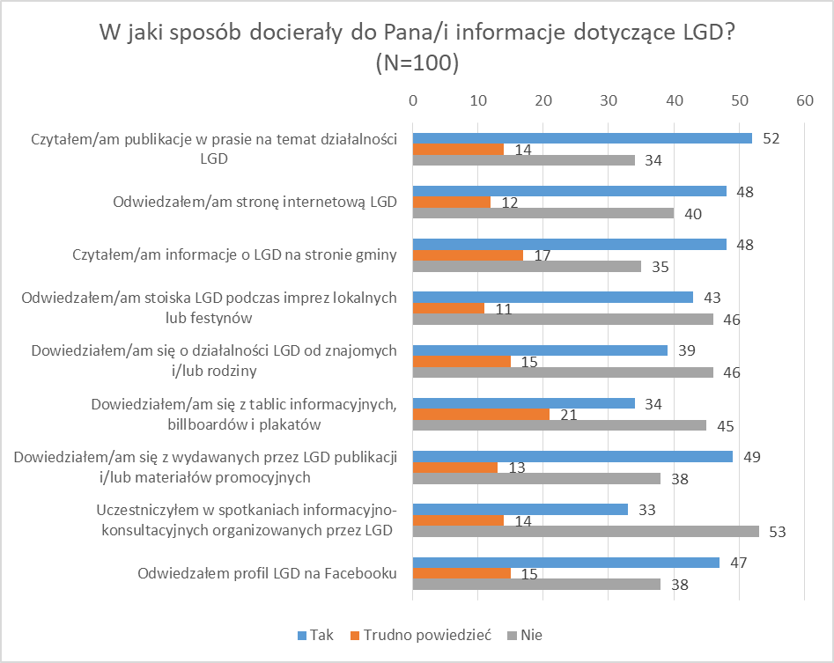
Wykres 1. Metody docierania informacji o LGD „Królewskie Ponidzie” do mieszkańców obszaru.

Wyniki ankiety doskonale jednak pokazują jak istotne są zarówno nowoczesne metody wykorzystujące do komunikacji internet, ale i tradycyjne metody. Należy więc zauważyć, że każdy z kanałów komunikacyjnych spełniał swoją rolę i trudno wskazać taki, który można by określić jako niepotrzebny.

5.6.4. Doradztwo

Każdy nabór wniosków poprzedzony był doradztwem dla beneficjentów, na którym omawiano szczegółowo kryteria dostępu, zasady sporządzania wniosków o przyznanie pomocy i konieczność zgromadzenia obligatoryjnych załączników do wniosku. W biurze LGD nieustannie świadczone było nieodpłatne doradztwo - telefoniczne i elektroniczne. Konsekwencją pracy biura było niewątpliwie to, że na poszczególne konkursy do biura wpływały wnioski poprawnie przygotowane pod względem formalnym, a także merytorycznie odpowiadające regulaminowi, celom i wskaźnikom planowanym do osiągnięcia. W poniższej tabeli zaprezentowano szczegółowe dane prowadzone w tym zakresie przez LGD „Królewskie Ponidzie”.

 | 2016 | 2017 | 2018 | 2019 | 2020 | 2021 | 2022
Liczba udzielonych porad osobiście w biurze | 207 | 164 | 91 | 46 | 0 | 8 | 43
Liczba porad udzielonych telefonicznie | 30 | 5 | 3 | 0 | 34 | 0 | 0
Liczba porad udzielonych mailowo | 0 | 0 | 0 | 0 | 0 | 0 | 0
Liczba porad udzielonych łącznie | 237 | 169 | 94 | 46 | 34 | 8 | 43
Liczba przedsiębiorców i osób, które chcą podjąć działalność gospodarczą, którym udzielono porad | 228 | 120 | 4 | 44 | 20 | 0 | 43
Liczba przedstawicieli sektora społecznego, którym udzielono porad | 8 | 46 | 85 | 1 | 12 | 7 | 0
Liczba przedstawicieli sektora publicznego, którym udzielono porad | 1 | 3 | 5 | 1 | 2 | 1 | 0
Liczba podmiotów, którym udzielono porad | 237 | 169 | 94 | 46 | 34 | 8 | 0
Tabela 19. Liczba porad świadczonych w LGD „Królewskie Ponidzie”.

Z przedstawionej tabeli wynika, że najwięcej porad udzielono bezpośrednio w biurze LGD oraz telefonicznie. Nie sprawdza się natomiast system doradztwa z użyciem internetu, dzięki której wydawałoby się jest największa możliwość dotarcia do potencjalnych beneficjentów. Sektor gospodarczy oraz społeczny skorzystał ze znacznie większego wsparcia doradczego niż sektor publiczny, co zapewne ma związek z lepszym przygotowaniem i wyższymi kompetencjami przedstawicieli sektora publicznego. Analiza naborów pokazuje, że odbiorcy doradztwa wyraźnie związani byli z ogłaszanymi konkursami.
Oprócz ilościowego wskaźnika mówiącego jak dużym zainteresowaniem cieszy się możliwość skorzystania z pomocy doradczej, badaniu poddana została również satysfakcja z korzystania z tej usługi świadczonej przez pracowników biura LGD. Na początek poproszono respondentów o ocenę spełnienia oczekiwań dotyczących udzielanego doradztwa. Aż 98% ankietowanych dało najwyższą możliwą ocenę, a 2% oceniło zakres udzielonych porad na 4, co świadczy o udzielaniu przez pracowników biura porad wychodzących naprzeciw potrzebom potencjalnych wnioskodawców.
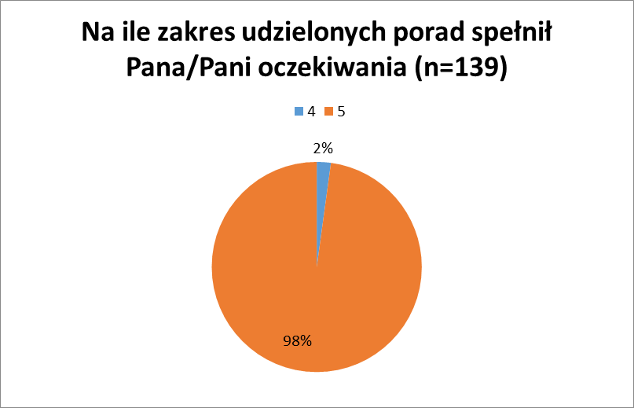
Wykres 2. Ocena spełnienia oczekiwań w zakresie doradztwa.

Wszyscy badani uznali, że porady udzielone podczas doradztwa są przydatne. Aż 99% badanych przyznało najwyższą możliwą ocenę, a 1% określiło przydatność porad na ocenę 4. Oznacza to jednoznacznie, że doradztwo prowadzone przez LGD jest przydatne dla osób
z niego korzystających.
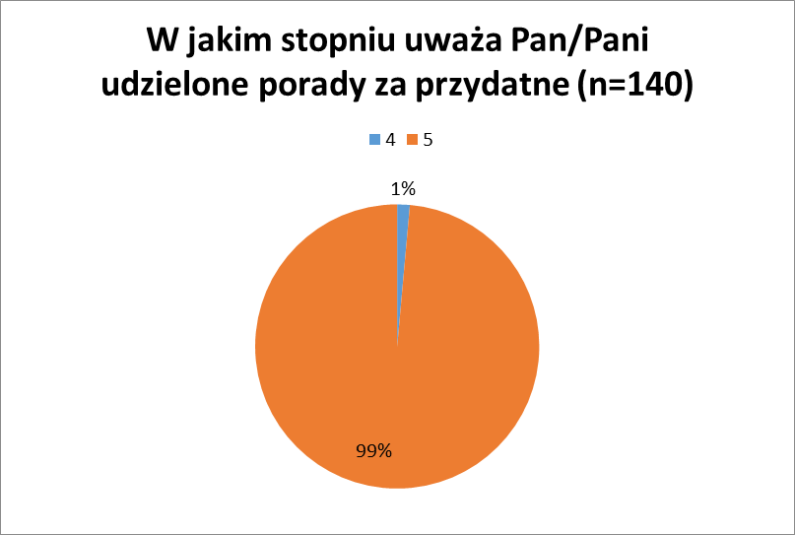
Wykres 3. Ocena przydatności udzielonych porad.
Równie wysoko jak same porady, ocenieni zostali sami doradcy. Zdecydowana większość badanych – 99% oceniło przygotowanie merytoryczne doradcy najwyżej na skali. Równie wysoko ocenione zostane zostały kultura osobista doradców, troskliwość
i zaangażowanie. Wiedza, fachowość i kompetencje osób udzielających porad w LGD stoją zatem zdaniem respondentów na bardzo wysokim poziomie.
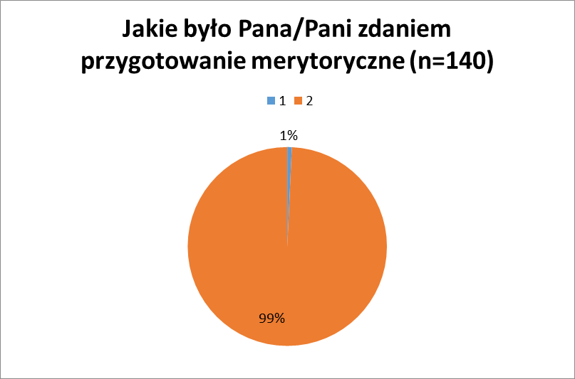
Wykres 4. Ocena przygotowania merytorycznego osób udzielających porad.
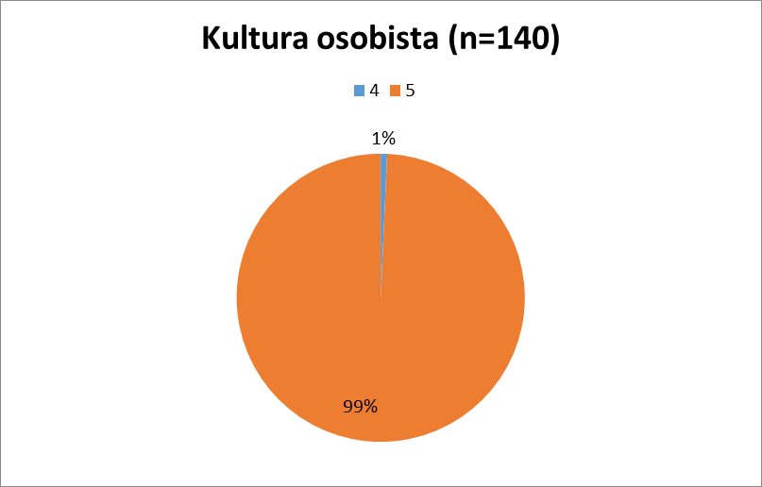
Wykres 5. Ocena kultury osobistej doradcy.

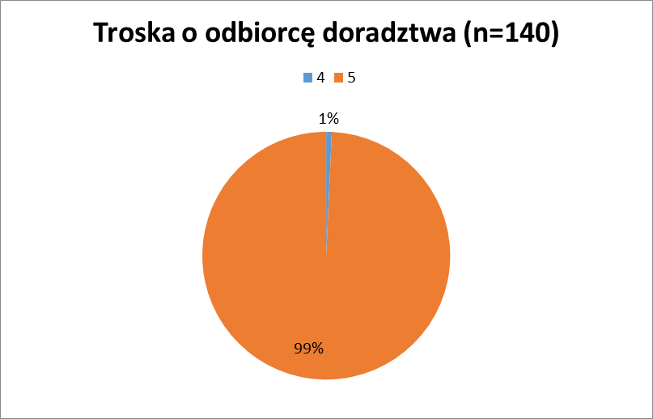
Wykres 6. Ocena troski o odbiorcę doradztwa.

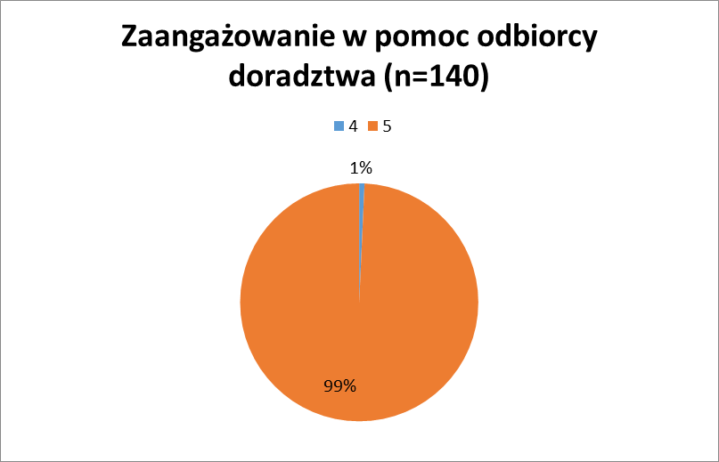
Wykres 7. Ocena zaangażowania w pomoc.

99% badanych stwierdziło, iż uzyskało od doradcy wszystkie niezbędne informacje,
a 1% respondentów uznało, iż uzyskało niektóre niezbędne informacje, ale część pytań pozostała bez odpowiedzi. Jednoznacznie potwierdza to wysoki profesjonalizm prowadzonego doradztwa.

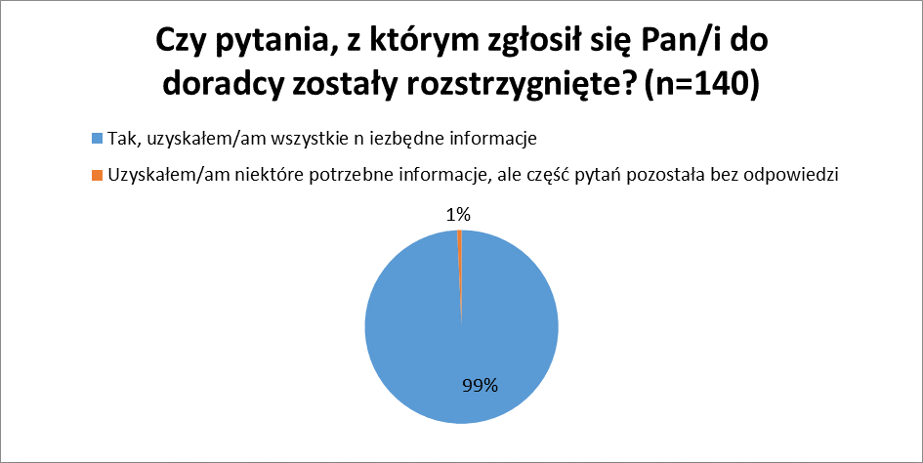
Wykres 8. Rozstrzygnięcie pytań przez doradcę.

Na koniec respondenci poproszeni zostali o wystawienie ogólnej oceny dotyczącej doradztwa. Podobnie jak poszczególne elementy składające się na ocenę doradztwa, tak
i ogólne wrażenie jego dotyczące zostało ocenione bardzo wysoko. Niemal wszyscy repsondenci (99%) ocenili doradztwo bardzo dobrze, a jednie 1% dobrze. Oznacza to, że jakość prowadzonego doradztwa w LGD nie budzi najmniejszych zastrzeżeń. W przyszłości, doradztwo powinno być prowadzone w ten sam, skuteczny, kompetentny i przyjazny sposób. Stanowi to wskaźnik wysokiej profesjonalności pracowników udzielających doradztwa, a także skuteczności prowadzonej polityki rozwijania kadr.

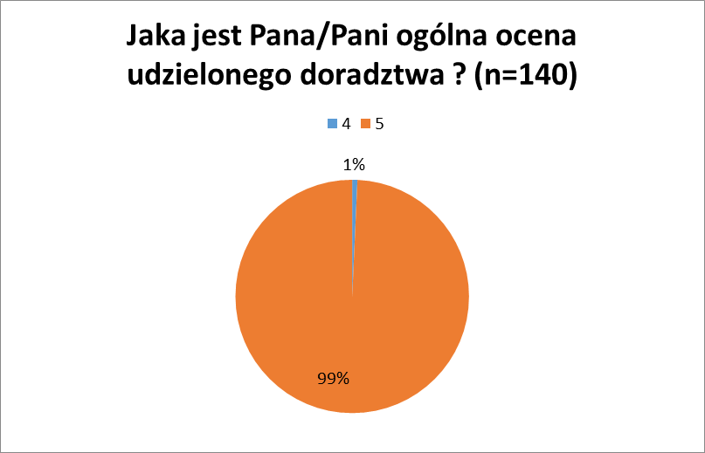
Wykres 9. Ogólna ocena udzielonego doradztwa.

Spotkania konsultacyjne

Spotkania informacyjno-konsultacyjne stanowią bardzo ważny element planu komunikacji. Ich celem jest wyposażenie uczestników w niezbędną wiedzę umożliwiającą prawidłowe przygotowanie dokumentów aplikacyjnych, bieżące rozpowszechnianie informacji o doradztwie świadczonym w biurze LGD oraz konsultacyjne dotyczące postępów we wdrażaniu LSR. Na potrzeby raportu przeprowadzono badania ankietowe dotyczące tego aspektu działalności LGD „Królewskie Ponidzie”.
Zakres przekazywanych na spotkaniach konsultacyjnych informacji spełnił w pełni oczekiwania 80% osób które wypełniły ankietę, a jedynie 20% ankietowanych wystawiło niższe oceny (18% - ocenę 4, a 2% - ocenę 3).

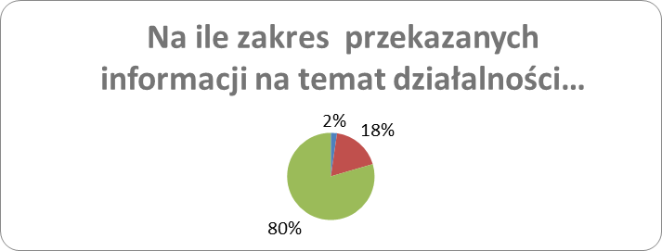
Wykres 10. Ocena zakresu przekazanych informacji na temat działalności LGD.

W opinii respondentów, prowadzący spotkania byli dobrze przygotowani do prowadzenia zebrań. 98% ankietowanych dało w tym przypadku najwyższą możliwą ocenę. Identycznie oceniona została kutura osobista i aż 98% oceniło ją na 5, a 2% na 4. Sposób prezentowania informacji przekazywanej na spotkaniach był natomiast jasny i zrozumiały dla zdecydowanej większości uczestników spotkań. 84% wskazało w tym zakresie na najwyższą ocenę, a 16% ankietowanych dało ocenę 4.

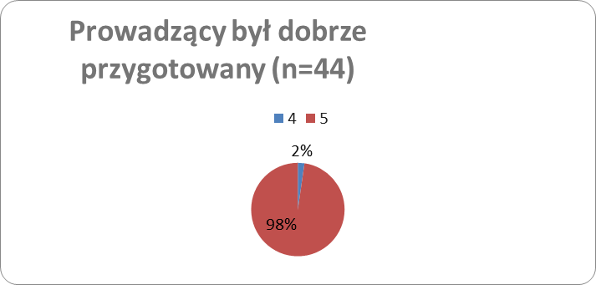
Wykres 11. Ocena przygotowania prowadzącego spotkanie.

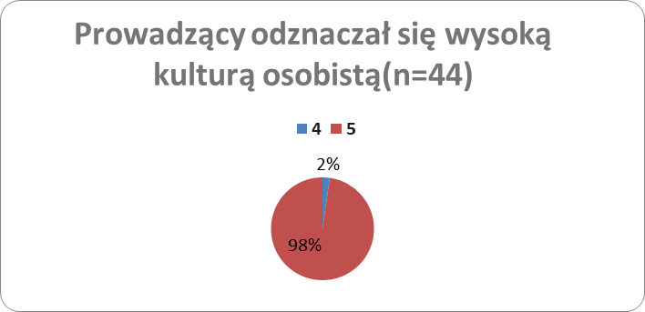
Wykres 12. Ocena kultury osobistej prowadzącego spotkanie konsultacyjne.

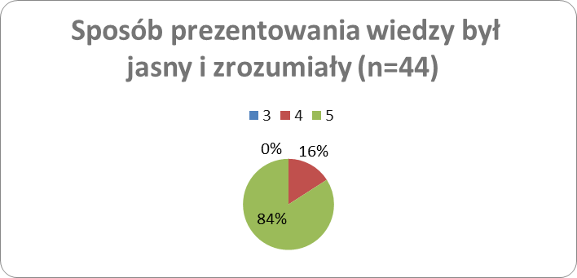
Wykres 13. Ocena sposobu prezentowania wiedzy przez prowadzącego spotkanie.
Powyższe wykresy jednoznacznie wskazują na wysoką jakość prowadzonych spotkań informacyjno-konsultacyjnych, w tym zarówno pod względem merytorycznym jak i wizerunkowym. Potwierdza to również równocześnie wystawioną wysoką ocenę przez osoby korzystające z doradztwa w LGD. Z przywoływanych badań klaruje się spójny obraz wysoko wyspecjalizowanej kadry LGD. Potwierdzeniem jest też bardzo wysoka końcowa ocena szkoleń/spotkań informacyjno-konsultacyjnych. Aż 84% respondentów wskazało najwyższą możliwą notę.
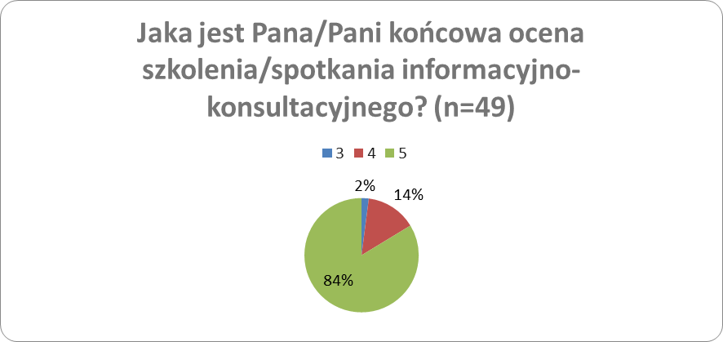
Wykres 14. Ogólna ocena szkolenia/spotkania informacyjno-konsultacyjnego.

5.7. Zmiany na obszarze objętym LSR w ocenie członków lokalnej społeczności

Przytoczone dane w raporcie pozwalają stwierdzić, że LGD „Królewskie Ponidzie” dobrze realizowała założone przez siebie cele. Warto sprawdzić, jaką opinię na temat rozwoju obszaru objętego LSR ma lokalna społeczność. Na poniższym wykresie przedstawiono oceny dotyczące przedsiębiorczości..
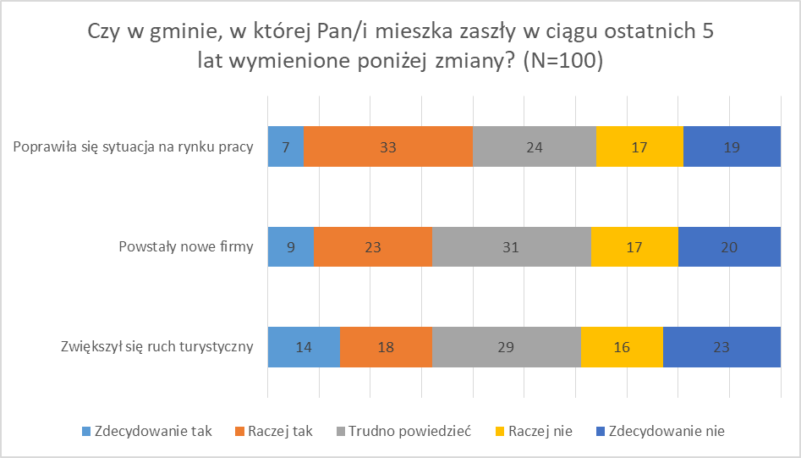
Wykres 15. Ocena zmian dotyczących rozwoju przedsiębiorczości na obszarze LGD.

Ocena zmian dotyczących przedsiębiorczości jest różnorodna. 40 spośród 100 badanych mieszkańców dostrzega poprawę sytuacji na rynku pracy na obszarze LGD na przestrzeni ostatnich 5 lat (odmiennego zdania było 36 osób). Nieco gorszą opinię badani mieszkańcy mieli w temacie powstania nowych firm – 32 respondentów wyraziło takie zdanie, a przeciwnego zdania było 37 osób. Ocena dotycząca zwiększenia się ruchu turystycznego wypada najsłabiej. Tego rodzaju poprawę zaobserwowało 32 respondentów, a odmiennego zdania było 39 osób.
Kolejną kwestią, której warto poświęcić uwagę są zmiany dotyczące atrakcyjności zamieszkiwanego obszaru, zarówno pod względem potrzeb mieszkańców, jak i potencjalnych turystów. Szczegóły pokazuje poniższy wykres.
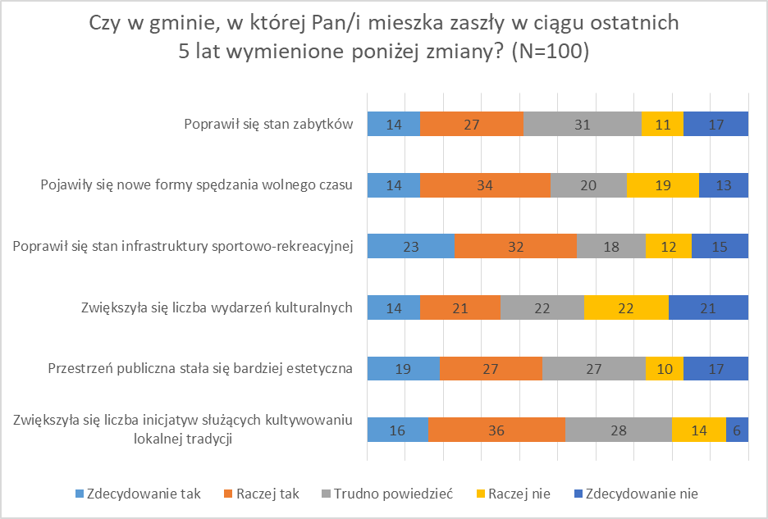
Wykres 16. Ocena zmian dotyczących kultury i rekreacji na obszarze LGD.

Oceny respondentów dotyczące zmian w kulturze i rekreacji w ostatnich pięciu latach wypadają pozytywnie, a głosów potwierdzających opinie jest w większości przypadków więcej niż je negujących. Najwięcej, bo 55 spośród 100 ankietowanych odnotowało poprawę stanu infrastruktury sportowo-rekreacyjnej, a przeciwną opinię wyraziło 27 osób. Bardzo duża grupa respondentów (52) stwierdziła, iż zwiększyła się liczba inicjatyw służących kultywowaniu lokalnej tradycji (głosów krytycznych było w tym przypadku 20). Nieco mniej osób (48) uznało, że pojawiły się nowe formy spędzania wolnego czasu (przeciwną opinię wyraziły 32 osoby) oraz że przestrzeń publiczna stała się bardziej estetyczna (głosów „pozytywnych” 47, a „negatywnych” 37). Całkiem dobrze oceniona została też ocena poprawa stanu zabytków (potwierdziło to 41 ankietowanych, a nie zgodziło się z tą opinią 28). Najsłabsze oceny dotyczyły zwiększenia się liczby wydarzeń kulturalnych (odnotowało to 35 osób, a przeciwnego zdania były 43 respondentów).
Warto przyjrzeć się opinii badanych w kwestii aktywizacji i kapitału społecznego.
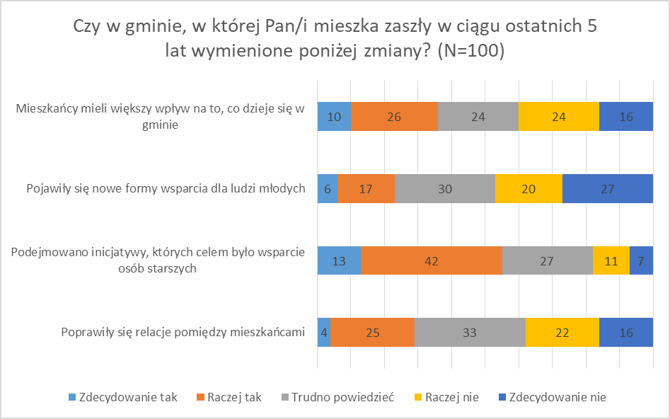
Wykres 17. Ocena zmian dotyczących aktywizacji i kapitału społecznego na obszarze LGD w przeciągu ostatnich 5 lat.

Badani mieszkańcy gmin obszaru LGD bardzo pozytywnie oceniają zmiany dotyczące podejmowania inicjatyw, których celem było wsparcie osób starszych. 55 spośród 100 ankietowanych zauważyły takie działania, a 18 było przeciwnego zdania. Znacznie mniej pozytywnych opinii ankietowani mieszkańcy wyrazili w kwestii pojawienia się nowych form wsparcia dla ludzi młodych - 23 osoby wskazały takie zmiany, a 47 było odmiennego zdania. Należy podkreślić, iż badani niezbyt pochlebnie wypowiedzieli się o poprawie relacji między mieszkańcami – potwierdziło tę opinie 29 ankietowanych, a 38 wyraziło odmienne zdanie. Podobnie nienajlepiej ocenione zostało stwierdzenie, iż mieszkańcy mieli większy wpływ na to, co dzieje się w gminie - 36 osób odnotowały taką zmianę, zaś 40 było przeciwnego zdania.
Kolejną kwestią, której warto poświęcić uwagę, są opinie badanych mieszkańców na temat efektów działań podejmowanych w ciągu ostatnich 5 lat przez LGD.
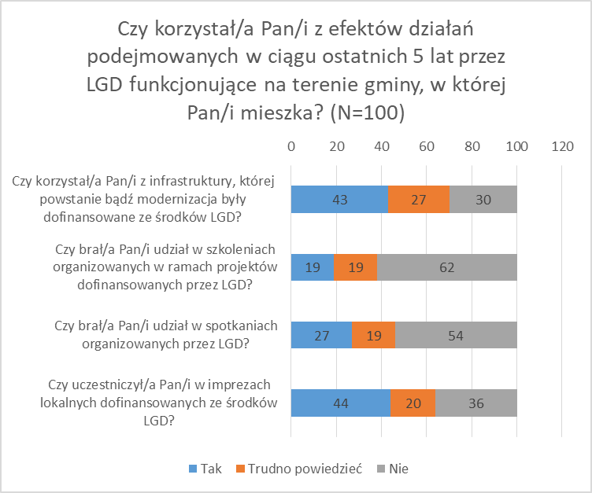
Wykres 18. Korzystanie z efektów działalności LGD.

Najwięcej badanych mieszkańców gmin obszaru LGD (44 spośród 100) stwierdziło, iż uczestniczyło w wydarzeniach lokalnych dofinansowanych ze środków LGD, ale niewiele mniej potwierdziło, że korzystało z infrastruktury, której powstanie lub modernizacja były dofinansowane z środków LGD (43). Mniejszym powodzeniem w grupie badanych cieszyły się szkolenia (19) oraz spotkania (27) organizowane w ramach projektów dofinansowanych przez LGD „Królewskie Ponidzie”. Warto pamiętać o tym, iż badani mieszkańcy niekoniecznie musieli wiedzieć, czy infrastruktura, szkolenia, spotkania czy imprezy były organizowane czy dofinansowywane przez LGD (stąd też całkiem spora ilość wskazań na odpowiedź „trudno powiedzieć”). Sporo wskazań „pozytywnych” jednoznacznie pokazuje, iż LGD „Królewskie Ponidzie” cieszy się dużą rozpoznawalnością, a efekty prowadzonych działań są zauważalne.
Na zakończenie warto zwrócić uwagę na to, jakie zdanie mają badani mieszkańcy gmin obszaru LGD na temat ewentualnych przyszłych działań LGD „Królewskie Ponidzie”.
.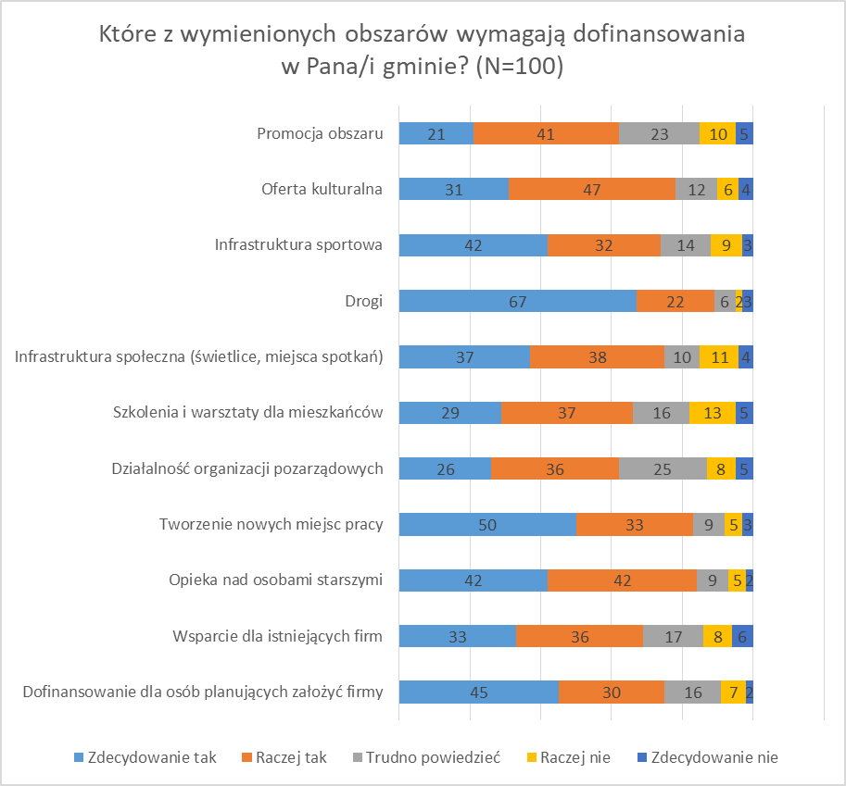
Wykres 19. Obszary wymagające dofinansowania w ocenie badanych mieszkańców gmin obszaru.

Badani mieszkańcy gmin LGD „Królewskie Ponidzie” wskazali, iż obszarów wymagających dofinansowania jest ciągle bardzo dużo. Za bardzo istotny obszar wymagający dofinansowania uznane zostały działania przedsiębiorcze. Tworzenie miejsc pracy wskazało 83 spośród 100 ankietowanych, dofinansowanie dla osób planujących założyć firmy - 75, a wsparcie dla istniejących firm – 69. LGD powinna więc w dalszym ciągu dużą wagę przykładać do operacji polegających na utworzeniu i rozwoju przedsiębiorstw.
Największa liczba ankietowanych uznała, iż to drogi wymagają dofinansowania – 89 badanych wskazało tę odpowiedź. Opieka nad osobami starszymi została wskazana za istotny obszar przez 84 badane osoby. Zwraca uwagę spora liczba wskazań na takie obszary jak oferta kulturalna (78), infrastruktura społeczna (75) i infrastruktura sportowa (74). Nieco mniej głosów zebrały szkolenia i warsztaty dla mieszkańców (66) oraz działalność organizacji pozarządowych (62).

6. Kompleksowa ocena wdrożenia LSR, w tym stopień osiągnięcia celu głównego

6.1. Stopień osiągnięcia celu głównego

W Lokalnej Strategii Rozwoju LGD „Królewskie Ponidzie” opracowanej na lata 2014 – 2020 założono podejmowanie działań i przedsięwzięć w ramach trzech ogólnych celów: I. Rozwój przedsiębiorczości poprzez wspieranie istniejących oraz nowych inicjatyw gospodarczych, II. Rozwój turystyki na obszarze LSR, III. Tworzenie i rozwój partnerstw lokalnych .
Pozytywem jest na pewno rozwój przedsiębiorczości, w czym LGD „Królewskie Ponidzie” odegrała istotną rolę. Dzięki środkom powstały nowe firmy i rozwinęły się istniejące. Warto dodać, że dane LGD pokazują, że w ramach działań powstało aż 67 miejsc pracy. Innym efektem jest powstanie infrastruktury rekreacyjno-turystycznej (place zabaw, siłownie zewnętrzne, miejsca spotkań), dokonanie renowacji obiektów zabytkowych, ale także szereg działań o charakterze promocyjnym (publikacje, wydarzenie, występy zespołów ludowych). W rezultacie realizacji strategii wzrosło zaangażowanie mieszkańców oraz poprawiła się współpraca między samorządami a organizacjami pozarządowymi.
Generalnie analiza wskaźników, danych z przeprowadzonych ankiet i zrealizowanych operacji pozwala na stwierdzenie, że projekty realizowane w ramach wdrażania LSR przyczyniają się w bardzo dużym stopniu do osiągania celów strategii i odpowiadają na realne potrzeby społeczności z obszaru LGD.

6.2. Ocena wpływu zrealizowanej LSR na kapitał społeczny

Kapitał społeczny niewątpliwie jest w stanie zwiększyć sprawność społeczeństwa, co odbywa się poprzez koordynacje działań dzięki takim cechom jak zaufanie, normy czy powiązania. LGD „Królewskie Ponidzie” kładło bardzo nacisk na rozbudowę kapitału społecznego i tym samym sprzyjało aktywizacji społeczności.
W wyniku realizacji strategii zwiększyło się znacznie zaangażowanie mieszkańców. Powstały nowe organizacje pozarządowe, a istniejące zaczęły prężnie działać. Dodatkowo wyraźnie zaktywizowały się nieformalne grupy. Rozwinęła się także współpraca NGO
z samorządami gminnymi. Gminy udzielają pożyczek dla organizacji, co ma związek ze wzrostem wzajemnego zaufania. Organizacje pozarządowe częściej angażują się w rozwój dziedzictwa kulturowego. Wzrosło również znaczenie zarejestrowanych KGW, które starały się o środki. Do jednych z efektów należy zaliczyć powstawanie siłowni zewnętrznych, placów zabaw, altan, świetlic wiejskich czy innych miejsc, które dają możliwość aktywizacji
i integracji.
Istotną inicjatywą były organizowane wydarzenia dla mieszkańców. Dało się zaobserwować sporą frekwencję w ich trakcie. Do przykładowych imprez zaliczyć można:
- Lokalna Organizacja Turystyczna „MOC PONIDZIA” - Audycja telewizyjna promująca kalendarz imprez kulturalno - turystycznych obszaru LGD;
- Koalicja Kół Gospodyń Wiejskich i Miejskich - Organizacja pokazu kulinarnego z gwiazdą promującego produkty lokalne obszaru LGD;
- Ochotnicza Straż Pożarna w Balicach - ORGANIZACJA IMPREZY - GMINA GNOJNO – NA CO DZIEŃ I OD ŚWIĘTA - PROMOCJA PRODUKTÓW LOKALNYCH GMINY GNOJNO;
- Stowarzyszenie KGW Korczynian nad Nidą - Organizacja imprezy pn. „760-lecie lokacji Nowego Miasta Korczyna”;
- Gmina Solec-Zdrój - „Aktywnie i mobilnie w Solcu Zdroju” – promocja walorów turystycznych gminy poprzez organizację wydarzenia popularyzującego tworzoną aplikację promocyjną;
- Stowarzyszenie „Stopniczanki” - „Cudze chwalicie, swego nie znacie”- prezentacja walorów turystycznych i dziedzictwa kulturowego obszaru LGD poprzez organizację imprezy plenerowej w Stopnicy.
Można stwierdzić, że dzięki działaniom LGD mieszkańcy zaczęli postrzegać „Królewskie Ponidzie” jako organizację wspierającą inicjatywy lokalne, w której mogą otrzymać pomoc, a małe granty zaktywizowały społeczność do odpowiedzialności za ich otoczenie. Niewątpliwie warto kontynuować operacje w tym zakresie. Pomocne będą na pewno kolejne przedsięwzięcia służące integracji społecznej i wzmacnianiu poczucia jedności i tożsamości, wspieraniu lokalnych liderów i działaczy w organizacjach pozarządowych.

6.3. Ocena wpływu zrealizowanej LSR na przedsiębiorczość

Realizacja LSR przyczyniła się do rozwoju przedsiębiorczości. Wzrosło zainteresowanie działalnością gospodarczą wśród mieszkańców obszaru, w tym szczególnie wśród osób młodych, które chcą „pracować na swoim”. W ramach działań zostało 67 utworzonych miejsc pracy, co jest wynikiem imponującym. Dodatkowo z roku na rok dało się zaobserwować coraz większe zainteresowanie prowadzonymi operacjami, co skutkowało tym, iż chętnych było znacznie więcej niż pozwalałby na to przeznaczone środki.
Z środków skorzystały różnorodne branże, między innymi warsztat samochodowy, automyjnia, gastronomia, usługi noclegowe, kosmetyczne, hydrauliczne i salon optyczny. Zdecydowana większość powstałych dzięki środkom LGD firm istnieje w dalszym ciągu i przetrwała trudny czas pandemiczny. Dodatkowo należy podkreślić, iż duża część faktycznie odpowiada na potrzeby społeczne, gwarantując np. nowe i potrzebne usługi.
LGD „Królewskie Ponidzie” niewątpliwie wpisała się więc w pozytywne zmiany w zakresie przedsiębiorczości obserwowane na obszarze swojego działania. Premie na założenie działalności gospodarczej i prowadzone szkolenia wpłynęły na wzrost postaw przedsiębiorczych w społeczności lokalnej. Dużym pozytywem jest na pewno realizacja projektu poza RLKS, czyli „LGD-owskie wsparcie w biznesowym starcie”. Poprawę na rynku pracy oraz pojawienie się nowych firm odnotowali także mieszkańcy w przeprowadzonych na potrzeby ewaluacji ankietach.

6.4. Ocena wpływu zrealizowanej LSR na turystykę i dziedzictwo kulturowe obszaru

Zasoby naturalne i kulturowe uznano za jeden z największych potencjałów obszaru LGD „Królewskie Ponidzie”. W ramach realizacji LSR podjęto szereg działań na miarę istniejących możliwości finansowych, których celem było zwiększenie atrakcyjności turystycznej. LGD wsparciu turystyki poświęciła działania z dofinansowania infrastruktury turystycznej i rekreacyjnej. W każdej gminie powstawały w mniejszym czy większym stopniu jakieś obiekty, w tym zewnętrzne siłownie, place zabaw, altanki grillowe, świetlice, boiska sportowe.
Rozwojowi turystyki służył też projekt współpracy, w ramach którego przeprowadzono oznakowanie i promocję szlaków turystycznych, w tym przede wszystkim kajakowych. Istotnym działaniem był zakup kajaków i zbudowanie przystani (Wiślica), a jest to o tyle ważne, że w ostatnich latach daje się zaobserwować wielkie zainteresowanie tą aktywnością. Rezultatem działań LGD było też przygotowanie infokiosków z nowoczesnym oprogramowaniem turystycznym czy specjalnej aplikacji na urządzenia mobilne. Ułatwiła ona poruszanie się po obszarze, a jednocześnie służyła promocji, pokazaniu atrakcji przy wykorzystaniu nowoczesnych narzędzi. Generalnie środki oferowane przez LGD nie są na tyle duże, by realizować ambitniejsze projekty, ale te, które udało się wykonać zasługują na duże uznanie.
Przedsięwzięcia z dziedzictwa kulturowego cieszyły się również bardzo dużym zainteresowaniem. Organizacje pozarządowe chętnie i ambitnie podeszły do składania wniosków i realizacji wybranych zadań. W konsekwencji udało się zorganizować szereg interesujących wydarzeń, warsztatów czy szkoleń. Istotną rolę odgrywały w nich Lokalne Stowarzyszenia. W czasie realizacji LSR podjęto również działania polegające na wsparciu konserwacji obiektów wpisanych do rejestru zabytków w postaci 10 dotacji dla 20 obiektów (głównie sakralnych). Uzupełnieniem działań z zakresu dziedzictwa kulturowego było też wydanie kilku publikacji, ale również operacje polegające na zakupie strojów regionalnych, instrumentów muzycznych służących zachowaniu dziedzictwa lokalnego.
Co bardzo istotne, badani mieszkańcy potwierdzają, że w gminach obszaru LGD daje się zaobserwować rozwój w sferze kultury i dziedzictwa kulturowego. Przejawem tego są pozytywne opinie dotyczące zwiększenia liczby inicjatyw służących kultywowaniu lokalnej tradycji, w których organizowaniu LGD „Królewskie Ponidzie” odgrywała dużą rolę.

6.5. Ocena zrealizowanych operacji pod kątem realizacji potrzeb grup defaworyzowanych zdefiniowanych w LSR

Grupa defaworyzowana to grupa osób, na które w najmocniejszy sposób wpływają zdiagnozowane problemy obszaru. W związku z tym powinna ona otrzymywać szczególne wsparcie w ramach wdrażania LSR. W realizowanej LSR grupę defaworyzowaną stanowiły osoby znajdujące się w trudnej sytuacji na rynku pracy, czyli osoby do 35 roku życia, osoby 45+, osoby bezrobotne, organizacje pozarządowe. Wybór był bardzo szeroki, ale należy uznać go za słuszny. Grupy defaworyzowane skorzystały z priorytetowego potraktowania przede wszystkim w początkowym etapie realizacji strategii, kiedy przynależność do grupy w dużej części przypadków decydowała o otrzymaniu środków.
W obliczu zmian społeczno-gospodarczych wybór grup defaworyzowanych do kolejnego okresu programowania będzie wymagał szczegółowej analizy i dyskusji.

6.6. Innowacyjność

Innowacyjność projektu realizowanego w ramach LSR „Królewskie Ponidzie” postrzegano i rozpatrywano kilku płaszczyznach:
- innowacyjność produktowa przejawiająca się w: kreowaniu nowych produktów i usług (w tym turystycznych i rekreacyjnych), wykorzystywaniu zasobów: lokalnych, przyrodniczych do tworzenia produktów lokalnych
i produktów wizytówek (rozwijane produkty tradycyjne lub zupełnie nowe koncepcje produktów), rozszerzaniu działalności organizacji pozarządowych o nowe akcje, usługi;
- innowacyjność technologiczna sprowadzająca się do zmian
w stosowanych metodach wytwórczych, polegająca na wprowadzaniu przez przedsiębiorstwa nowych maszyn lub urządzeń; odnosząca się do: wykorzystywania nowoczesnych technologii w celu wytwarzania produktów, przywracania tradycyjnych metod wytwarzania dóbr konsumpcyjnych z zastosowaniem nowoczesnych technologii w celu wytwarzania wysoko konkurencyjnych produktów, inwestycji zwiększających konkurencyjność poprzez budowę lub rozbudowę infrastruktury, wyposażenie w nowoczesny sprzęt lub technologie;
- innowacyjność zarządcza, czyli zmiany w funkcjonowaniu organizacji wprowadzone w celu podniesienia efektywności działań (na przykład nowe metody marketingu czy zarządzania, partnerstwo); polegająca na nowym zorganizowaniu współpracy pomiędzy podmiotami lokalnymi, tworzeniu trwałych sieci kooperacji pomiędzy lokalnymi podmiotami, wykorzystaniu nowych technologii w komunikacji społecznej mieszkańców LGD;
- innowacyjność środowiskowa, czyli wszelkie formy innowacji zmierzające do znacznego i widocznego postępu w postaci zrównoważonego rozwoju, poprzez ograniczanie oddziaływania na środowisko lub osiąganie większej skuteczności i odpowiedzialności w zakresie wykorzystywania zasobów,
w tym energii. Zadania realizowane zarówno przez beneficjentów jak
i samą LGD mają być realizowane w taki sposób, aby nie zagrażały zdrowiu i życiu ludzi oraz środowisku naturalnemu. Innowacyjność środowiskowa prezentuje się jako: zmiana wzorców konsumpcji i produkcji oraz rozwijanie technologii, produktów lub usług ograniczających oddziaływanie na środowisko, zrównoważone rozwiązania, które lepiej wykorzystują cenne zasoby i ograniczają negatywny wpływ gospodarki na otoczenie.
Dla uzyskania punktów za innowacyjność wnioskodawcy mieli za zadanie uzasadnić innowacyjność składanych projektach w oparciu o opisy zawarte w strategii. Ocena zawarta w kryteriach polegała na przyznawaniu punktów za innowacyjność dotyczącą obszaru gminy.
W analizowanym okresie zmieniało się podejście do kryterium, wypracowano pewne modele postępowania, ale mimo wszystko nieustannie były z nim problemy. Wynikały one głównie z tego, iż Rada nie miała możliwości w wielu przypadkach podważenia tego kryterium, mimo iż przedstawiciele mieli duże wątpliwości co do zgłaszanej innowacyjności. Zdawano sobie bowiem sprawę, że Urząd Marszałkowski może uwzględnić protest wnioskodawcy.
Udało się jednak zakresie poszczególnych typów innowacji określonych w strategii zrealizować projekty posiadające faktyczne cechy innowacyjności. Do przykładowych można zaliczyć: podjęcie działalności przetwórstwa mlecznego (kocioł serowarski zasilany fotowoltaiką), salon optyczny (urządzenie do szlifowania szkieł do okularów), wykorzystanie automatyki budynkowej w lokalu pod wynajem, biuro doradcze w zakresie kompleksowej obsługi rynku nieruchomościami, obróbka metalu skrawaniem, myjnia parowa, montaż fotowoltaiki oraz kolektorów słonecznych przy zakładaniu działalności gospodarczej. Powstał Inkubator przetwórstwa rolnego na terenie Gminy Stopnica.

6.7. Ocena jakości i przydatności wdrożonych projektów współpracy

LGD „Królewskie Ponidzie” zrealizowała jeden projekt współpracy - „ŚWiAT” (Świętokrzyska Wspólna i Aktywna Turystyka). Podstawowym działaniem było tworzenie, oznakowanie i promocja szlaków turystycznych. Na terenie obszaru LGD przeprowadzono takie działania jak:
- opracowanie „Studium zagospodarowania turystycznego szlaku wodnego na rzece Nidzie na odcinku Jurków (gm. Wiślica) – Nowy Korczyn”,
- oznakowanie rzeki Nidy na odcinku Jurków gm. Wiślica - Nowy Korczyn,
- wydanie gadżetów reklamowych i publikacji,
- zagospodarowanie terenów rekreacyjnych nad rzeką Nidą w miejscowości Nowy Korczyn,
- zakup kajaków do przystani w Wiślicy,
- budowa przystani kajakowej w Wiślicy,
- organizacja spływów kajakowych, rajdów rowerowych.
Nie ulega wątpliwości, że projekt współpracy idealne wpisywał się w cele jakie zostały określone w LSR. Stanowił też dobrą formę kooperacji LGD i wpływał na rozwój umiejętności współdziałania w realizowaniu istotnych dla społeczności lokalnych celów.

6.8. Ocena skuteczności i efektywności działalności LGD przy wdrażaniu LSR i animowaniu lokalnych partnerów oraz ocena pracy biura

Funkcjonowanie LGD „Królewskie Ponidzie” należy ocenić bardzo dobrze. Zatrudnieni pracownicy wykazują się dużą znajomością potrzeb lokalnych społeczności i ambitnie podchodzą do wykonywania zadań. Prawidłowo realizowane są działania doradcze. Informacje o prowadzonych naborach rozpowszechniane są różnymi kanałami, ze szczególnym uwzględnieniem najbardziej efektywnego kanału, czyli w sieci internetowej. Duże znaczenie mają także organizowane przez LGD spotkania informacyjno-konsultacyjne. Wszystko to pozwala na efektywną i skuteczną realizację LSR.
Na pozytywną ocenę zasługuje ocena współpracy LGD z organizacjami pozarządowymi. NGO-sy są bardzo aktywne i włączają się w życie i działalność LGD. Warto też podkreślić, iż jednostki samorządu terytorialnego są aktywne, służą wsparciem, udostępniają pomieszczenia i angażują się w realizację imprez.
Nie ulega wątpliwości, że LGD ma duży potencjał i jest w stanie realizować bardziej rozwinięte przedsięwzięcia. Potrzebne są jednak większe środki finansowe, ale też samodzielność i zaufanie. Osoby związane z LGD doskonale bowiem znają problemy społeczne obszaru objętego LSR i wiedzą, co trzeba realizować, by je rozwiązywać.

6.9. Ocena procesu wdrażania

Proces wdrażania LSR należy ocenić bardzo pozytywnie. Początki okresu programowania były trudne, ale z roku na rok dało się zaobserwować coraz bardziej entuzjastyczne podejście do działań realizowanych przez Lokalną Grupę Działania. Gminy pozyskały środki na realizację zadań związanych z zagospodarowaniem przestrzeni publicznej, w tym remontów i modernizację świetlic wiejskich. Mieszkańcy uzyskali środki na rozpoczęcie i rozwój działalności gospodarczej. Efektywnie realizowano działania z zakresu rozwoju turystyki, promocji obszaru i zachowania dziedzictwa lokalnego.
Realizacja finansowa i rzeczowa LSR odbywała się zgodnie z planem i można ją uznać za zadawalającą. Poszczególne konkursy rozstrzygnięte zostały do wysokości limitu przeznaczonego na konkurs. Żaden nabór nie został powtórzony z powodu niewykorzystania środków, a wnioskodawcy aktywnie interesowali się możliwością uzyskania wsparcia. Wartość wniosków składanych w odpowiedzi na poszczególne konkursy z zakresu przedsiębiorczości przekraczała dostępne limity.
Nabory wniosków poprzedzane były każdorazowo szkoleniem dla potencjalnych beneficjentów, gdzie omawiano kryteria dostępu, zasady przygotowania wniosku oraz konieczność zgromadzenia obligatoryjnych załączników do wniosku. Biuro LGD udzielało ponadto ciągłego doradztwa. W konsekwencji jakość składanych dokumentów była zadawalająca.
Regulaminy ogłaszanych konkursów oraz procedury oceny i wyboru operacji były jawne i ogólnodostępne. Pozwalały na rzetelną ocenę w oparciu o przyjęte lokalne kryteria wyboru, zdefiniowanie grup interesów oraz ocenę przez bezstronnych członków Rady. Pewne problemy i wątpliwości budziły kryteria dotyczące ochrony środowiska i innowacji Miało to związek z tym, iż ich uzasadnienia z uwagi na brak precyzyjności w definicji ustawowej okazywały się często „naciągane” we wnioskach o przyznanie pomocy. Szerokie uzasadnienie przedstawiane we wnioskach budziły niejednokrotnie dyskusje i kontrowersje w przyznawaniu punktów podczas posiedzeń Rady. Kryteria te w kolejnym okresie programowania powinny być bardziej precyzyjne. Generalnie należy jednak uznać, iż dobrze odgrywały one swoją rolę i przyczyniały się do wyboru najlepszych projektów, które były spójne z celami LSR. Sami przedstawiciele LGD na pewno dołożyli starań by procedury i kryteria wyboru były możliwie najbardziej przyjazne dla beneficjentów i wnioskodawców.

6.10. Wartość dodana podejścia LEADER w okresie wdrażania LSR (2015-2023)

Działalność LGD ma wpływ na poprawę komunikacji pomiędzy różnymi aktorami, budowanie powiązań między nimi i sieciowanie. Współpraca z samorządami układa się bardzo dobrze i nie sposób wskazać tutaj żadnych problemów. Gorzej sytuacja wygląda jeśli chodzi o współdziałanie z sektorem gospodarczym, którzy nie do końca chcą się angażować w niekomercyjne działania na rzecz lokalnej społeczności. Wsparcie organizacji pozarządowych i sponsoring były więc ze strony przedsiębiorców minimalne. NGO-sy to natomiast, wedle słów przedstawicieli LGD”, „kapitał nie do przecenienia”.
Stworzony dzięki wsparciu w ramach LSR potencjał rozwojowy jest w odpowiedni sposób wykorzystywany i promowany na obszarze działania LGD. Istnieją tablice informacyjne przy każdej powstałej inwestycji. Przekazywane są informacje na imprezach w poszczególnych gminach przez wójtów i prowadzących. Ankiety monitorujące wskazują, że w sposób prawidłowy wykorzystywane są place zabaw, siłownie zewnętrzne, altany integracyjne, świetlice wiejskie itd. Świetna inicjatywą promującą jest cieszący się wielkim zainteresowaniem spływ kajakowy. LGD „Królewskie Ponidzie” jest bardzo dobrze rozpoznawalna na obszarze. Grupa kojarzona jest z prowadzonymi działaniami. Zainteresowanie naborami na uruchomienie działalności gospodarczej również potwierdza, iż LGD spełnia nałożone na nie zadania.
Projekty realizowane w ramach LSR są spójne ze zidentyfikowanym potencjałem rozwojowym obszaru objętego LSR. Jest to warunek wyboru projektu i jego przyjęcia do realizacji. Projekt musi być zgodny z PROW, z przyjętymi celami LSR, przedsięwzięciami i wskaźnikami. Przeprowadzone w ramach LSR inwestycje są komplementarne względem siebie oraz względem wiodącego projektu/tematu określonego w LSR. Wybierane projekty odpowiadają również na potrzeby społeczności.

7. Podsumowanie. Wnioski i rekomendacje do dokumentu strategicznego na nowy okres programowania

LGD „Królewskie Ponidzie” cechuje profesjonalizm, dążenie do innowacyjnych rozwiązań i reagowanie na problemy obszaru LGD i tworzenie odpowiednich warunków do jego rozwoju. Proces wdrażania Lokalnej Strategii Rozwoju przebiega bardzo sprawnie
i wszystko wskazuje na to, iż wszystkie działania zakończą się sukcesem. Realizacja LSR niewątpliwie wpływa na rozwój postaw przedsiębiorczych na obszarze działania, wzrost atrakcyjności turystycznej i rozwój kapitału społecznego. Pozytywem są także operacje dotyczące infrastruktury. Analiza działań LGD daje możliwość sformułowania następujących rekomendacji:
- LGD „Królewskie Ponidzie” powinna w dalszym ciągu dużą wagę przykładać do operacji polegających na tworzeniu i rozwijaniu przedsiębiorstw. Potwierdza to przede wszystkim duże zainteresowanie naborami na te przedsięwzięcia, ale także fakt, iż efekty realizowanych operacji zasługują na bardzo duże uznanie.
- Aktywność społeczną mieszkańców regionu wzrosła w ostatnich latach, a LGD odegrała w tym aspekcie dużą rolę. Dotyczyło to między innymi wspierania organizacji pozarządowych. Niewątpliwie warto kontynuować operacje w tym zakresie. Pomocne będą na pewno przedsięwzięcia służące integracji społecznej i wzmacnianiu poczucia jedności i tożsamości, wspieraniu lokalnych liderów i działaczy w organizacjach pozarządowych czy aktywizacji społeczności lokalnej.
- W aktualnej sytuacji niezbędne jest reagowanie na sytuacje po pandemii, gdzie da się zaobserwować rozluźnienie więzi społecznych, a dodatkowo konieczne są działania zwalczające wykluczenie cyfrowe. Potrzebne są więc kolejne operacje służące aktywizacji i integracji mieszkańców.
- Obserwując trendy w strukturze ludnościowej obszaru zwrócić szczególną uwagę należy na starzejące się społeczeństwo i ujemny przyrost naturalny. Ta sytuacja skłania LGD do podejmowania inicjatyw na rzecz osób starszych tj. w wieku poprodukcyjnym, włączania ich w proces integracji społecznej i przeciwdziałania ich wykluczeniu.
- W najbliższej przyszłości konieczne jest zwrócenie jeszcze większej uwagi na konsekwencje zmian klimatycznych. Rekomendowanymi rozwiązaniami jest nacisk na wsparcie działań proekologicznych, akcje edukacyjne wśród osób fizycznych czy rozwój prośrodowiskowej przedsiębiorczości. Działania te powinny służyć stworzeniu warunków, które pozwolą na wypromowanie obszaru jako czystego, zdrowego i idealnego do zamieszkania.
- Projekty współpracy stanowią dobrą formę kooperacji LGD
i wpływają niewątpliwie na rozwój umiejętności współdziałania
w realizowaniu istotnych celów. „Królewskie Ponidzie” zrealizowała tylko jeden taki projekt. Wydaje się niezbędne, aby w przyszłości
większą uwagę zwracać na ten aspekt, a także starać się dobierać do realizowania projektów solidnych i sprawdzonych partnerów.
- W analizowanym okresie sporo problemu przy ocenie wzbudzało kryterium innowacyjności, którego definicja nie była jednoznaczna i rodziła szereg wątpliwości. W kolejnym okresie programowania niezbędne będzie dopracowanie tego terminu.
- Konieczne wydaje się lobbowanie do Urzędu Marszałkowskiego, aby Rada miała większą swobodę w przyznawaniu punktów służących do wyboru operacji, wykorzystując do tego własną wiedzę i doświadczenie. W obecnej formie możliwości interpretacji są bardzo minimalne, a sprawczość i wykorzystywanie autorytetu organu decyzyjnego bardzo wątpliwe.
- Zaangażowanie członków LGD w realizację LSR i ogólnie w życie partnerstwa należy ocenić dość dobrze. W celu większego zintegrowania, a w rezultacie zaangażowania członków i partnerów wskazane jest organizowanie wspólnych wyjazdów integracyjnych, udział w wystawach promocyjnych i innych wspólnych imprezach wzmacniających wzajemne więzi.

8. Spis tabel i wykresów

Rysunek 1. Obszar LGD „Królewskie Ponidzie”. 12
Tabela 1. Ludność w gminach wchodzących w skład LGD. 13
Tabela 2. Wskaźniki G dla gmin wchodzących w skład LGD. 14
Tabela 3. Wydatki gmin na 1 mieszkańca w złotówkach. 15
Tabela 4. Gminy wchodzące w skład LGD na tle innych gmin. 16
Tabela 5. Pracujący w gminach wchodzących w skład LGD. 17
Tabela 6. Udział bezrobotnych zarejestrowanych w liczbie ludności w gminach wchodzących w skład LGD. 18
Tabela 7. Podmioty gospodarki narodowej w rejestrze REGON na 10 tys. ludności w wieku produkcyjnym. 19
Tabela 8. Osoby fizyczne prowadzące działalność gospodarczą na 10 tys. ludności. 19
Tabela 9. Ludność w wieku przedprodukcyjnym, produkcyjnym i poprodukcyjnym. 21
Tabela 10. Saldo migracji ogółem w gminach wchodzących w skład LGD. 22
Tabela 11. Beneficjenci środowiskowej pomocy społecznej na 10 tys. ludności. 23
Tabela 12. Turystyczne obiekty noclegowe w gminach wchodzących w skład LGD. 25
Tabela 13. Nabory w LGD „Królewskie Ponidzie”. 29
Tabela 14. Rzeczowy postęp w realizacji LSR w LGD „Królewskie Ponidzie”. 33
Tabela 15. Finansowy postęp w realizacji LSR. 35
Tabela 16. Szkolenia dla pracowników LGD. 39
Tabela 17. Szkolenia dla organów LGD. 39
Tabela 18. Realizacja planu komunikacji przez LGD „Królewskie Ponidzie”. 41
Wykres 1. Metody docierania informacji o LGD „Królewskie Ponidzie” do mieszkańców obszaru. 42
Tabela 19. Liczba porad świadczonych w LGD „Królewskie Ponidzie”. 43
Wykres 2. Ocena spełnienia oczekiwań w zakresie doradztwa. 44
Wykres 3. Ocena przydatności udzielonych porad. 45
Wykres 4. Ocena przygotowania merytorycznego osób udzielających porad. 45
Wykres 5. Ocena kultury osobistej doradcy. 46
Wykres 6. Ocena troski o odbiorcę doradztwa. 46
Wykres 7. Ocena zaangażowania w pomoc. 47
Wykres 8. Rozstrzygnięcie pytań przez doradcę. 47
Wykres 9. Ogólna ocena udzielonego doradztwa. 48
Wykres 10. Ocena zakresu przekazanych informacji na temat działalności LGD. 49
Wykres 11. Ocena przygotowania prowadzącego spotkanie. 50
Wykres 12. Ocena kultury osobistej prowadzącego spotkanie konsultacyjne. 50
Wykres 13. Ocena sposobu prezentowania wiedzy przez prowadzącego spotkanie. 50
Wykres 14. Ogólna ocena szkolenia/spotkania informacyjno-konsultacyjnego. 51
Wykres 15. Ocena zmian dotyczących rozwoju przedsiębiorczości na obszarze LGD. 52
Wykres 16. Ocena zmian dotyczących kultury i rekreacji na obszarze LGD. 53
Wykres 17. Ocena zmian dotyczących aktywizacji i kapitału społecznego na obszarze LGD w przeciągu ostatnich 5 lat. 54
Wykres 18. Korzystanie z efektów działalności LGD. 55
Wykres 19. Obszary wymagające dofinansowania w ocenie badanych mieszkańców gmin obszaru. 56

